ANEXO I – ADMINISTRAÇÃO SUPERIOR

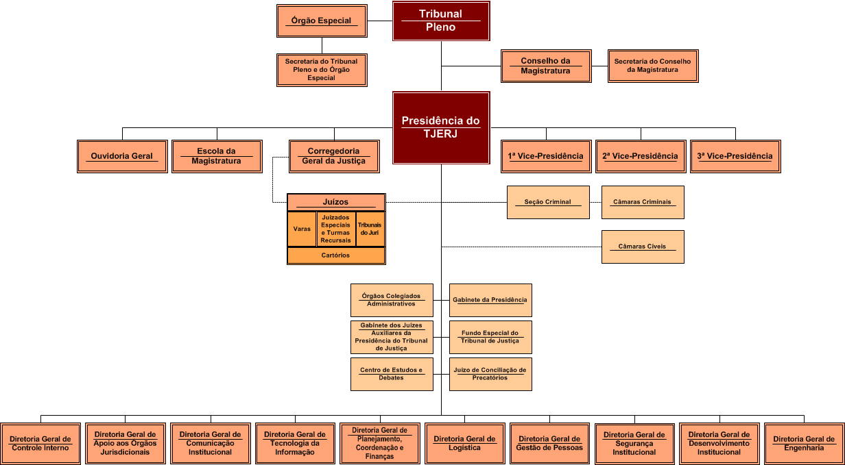

ANEXO II – PRESIDÊNCIA DO TJERJ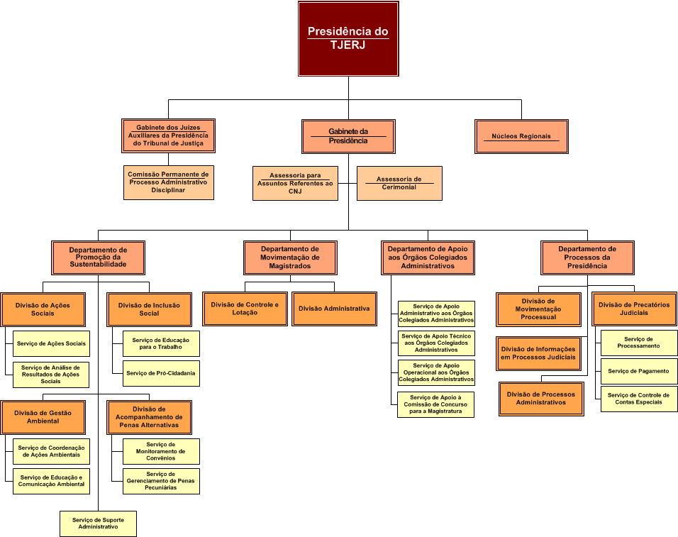

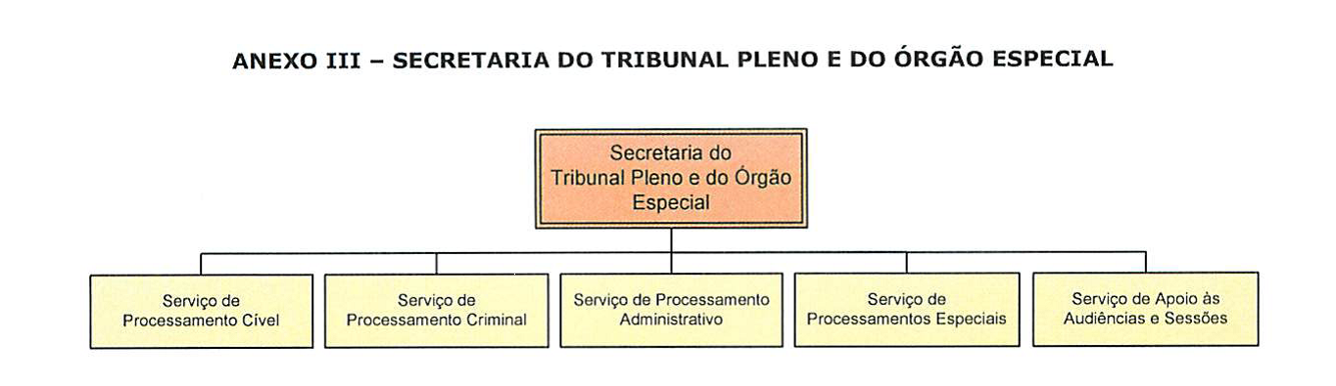

ANEXO IV – CONSELHO DA MAGISTRATURA

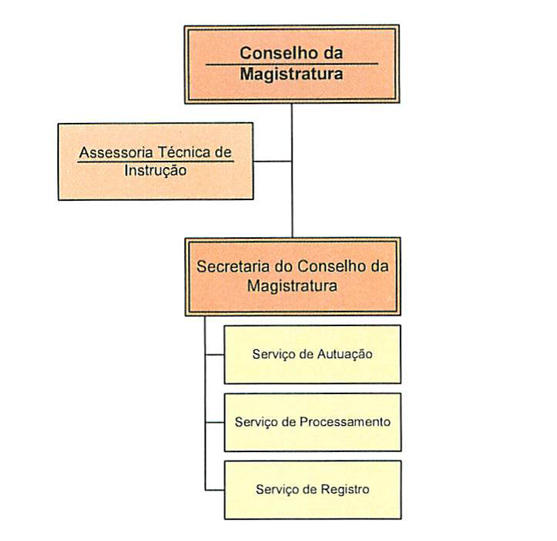

ANEXO V – CORREGEDORIA GERAL DA JUSTIÇA

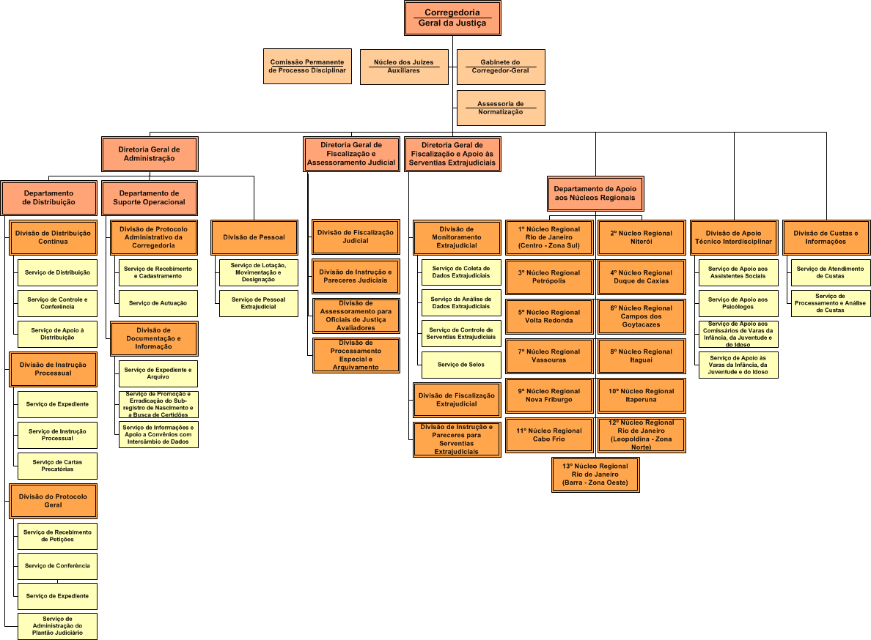

ANEXO VI – VICE-PRESIDÊNCIAS
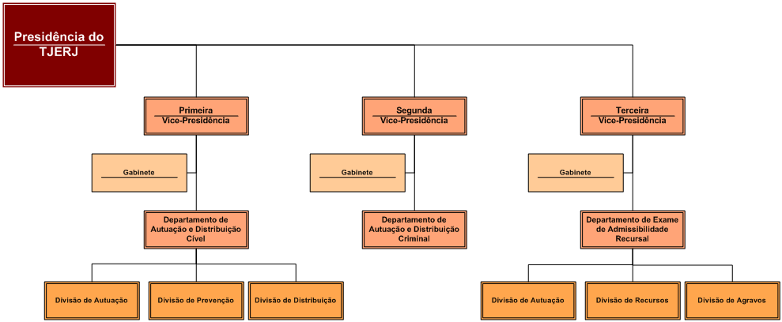

ANEXO VII – EMERJ

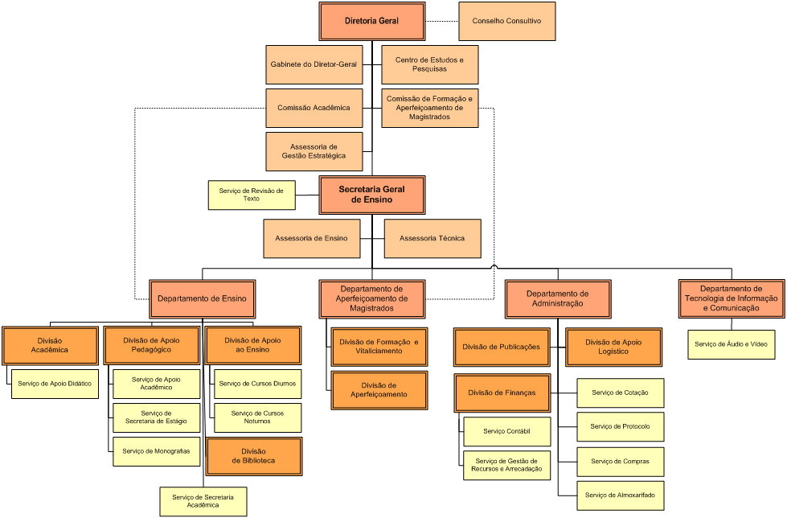

ANEXO VIII – OUVIDORIA GERAL DO PODER JUDICIÁRIO

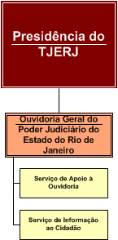

ANEXO IX – ÓRGÃOS COLEGIADOS ADMINISTRATIVOS

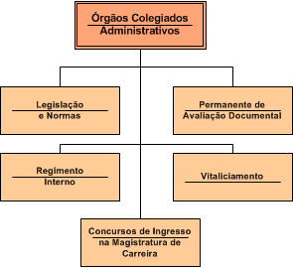

ANEXO X – DIRETORIA GERAL DE CONTROLE INTERNO

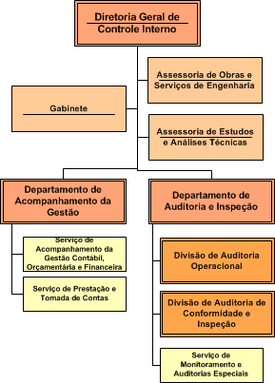

ANEXO XI – DIRETORIA GERAL DE APOIO AOS ÓRGÃOS JURISDICIONAIS

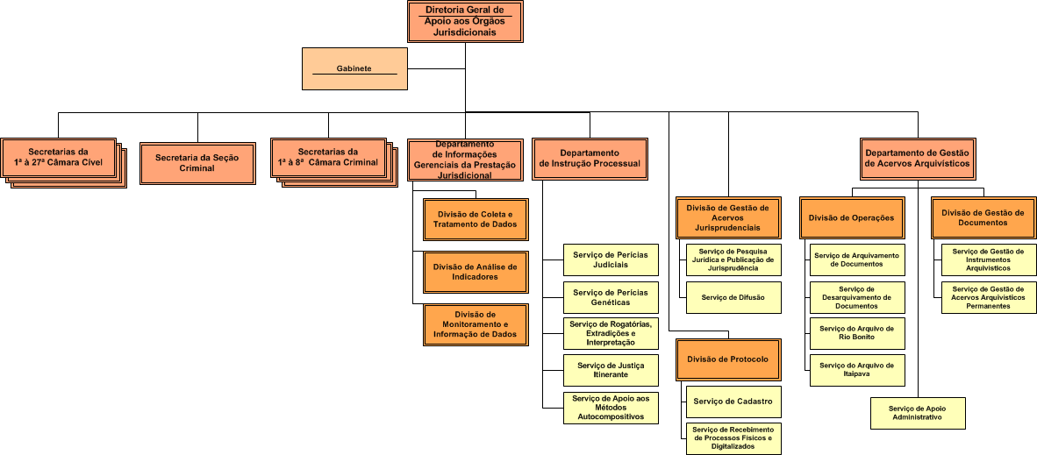

ANEXO XII – DIRETORIA GERAL DE COMUNICAÇÃO INSTITUCIONAL

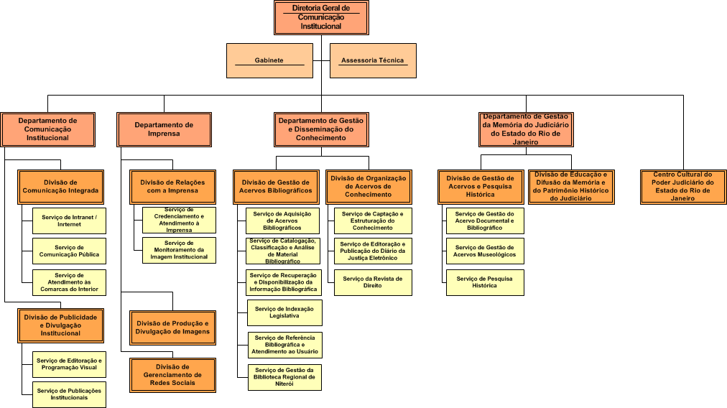

ANEXO XIII – DIRETORIA GERAL DE TECNOLOGIA DA INFORMAÇÃO

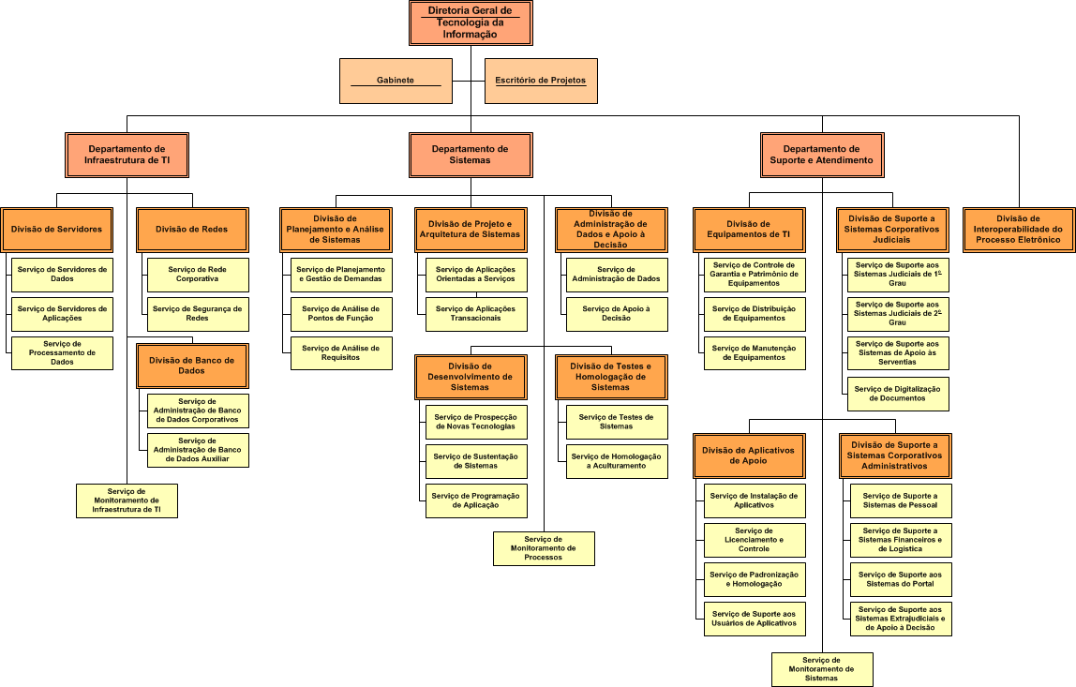

ANEXO XIV – DIRETORIA GERAL DE PLANEJAMENTO, COORDENAÇÃO E FINANÇAS

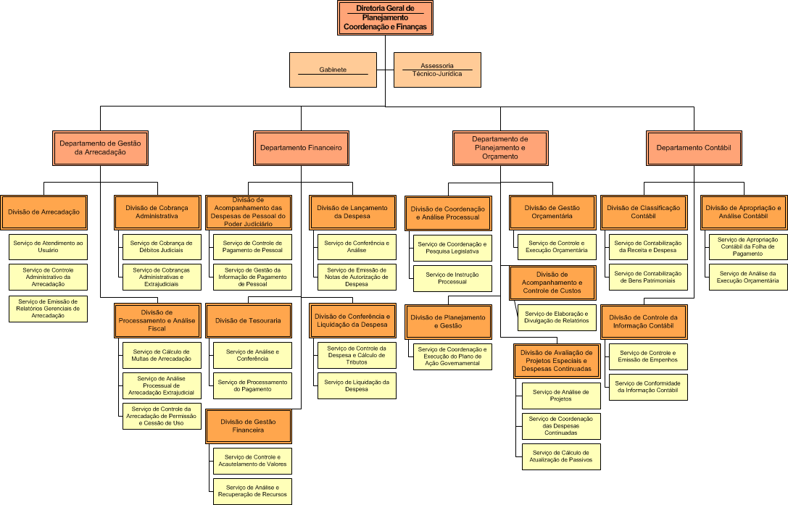

ANEXO XV – DIRETORIA GERAL DE LOGÍSTICA

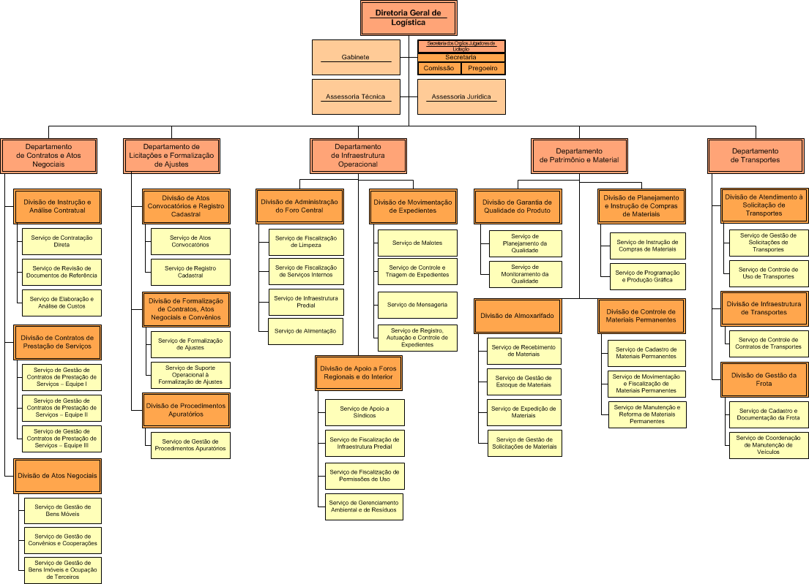

ANEXO XVI – DIRETORIA GERAL DE GESTÃO DE PESSOAS

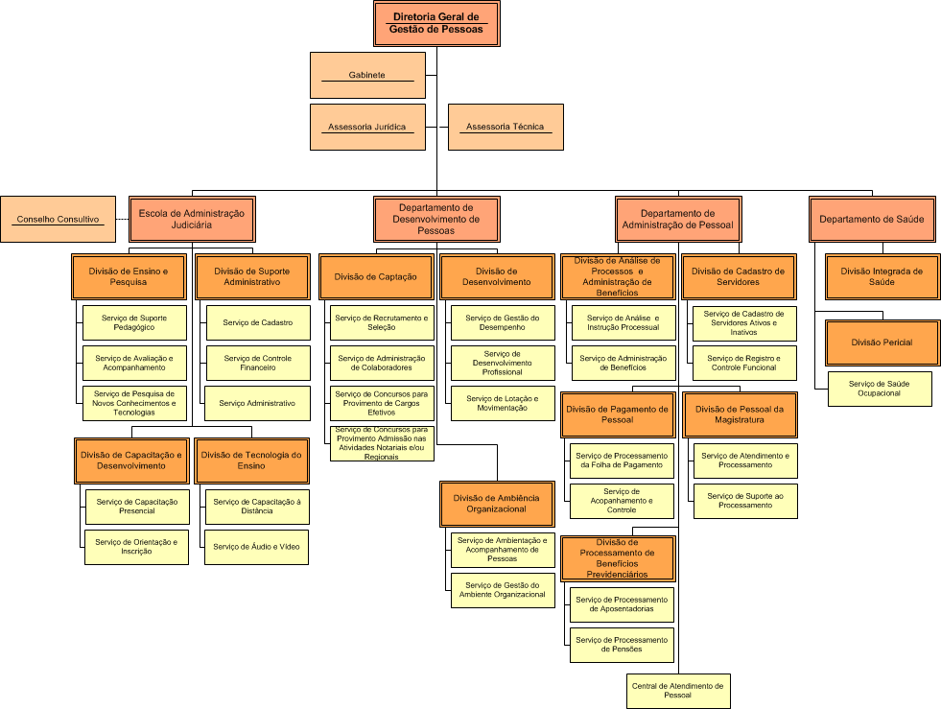

ANEXO XVII – DIRETORIA GERAL DE SEGURANÇA INSTITUCIONAL

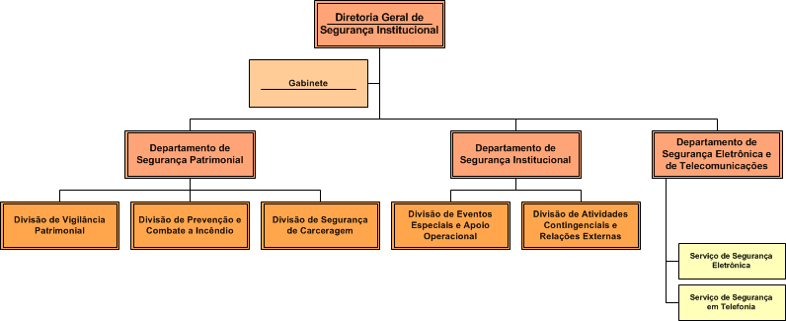

ANEXO XVIII – DIRETORIA GERAL DE DESENVOLVIMENTO INSTITUCIONAL

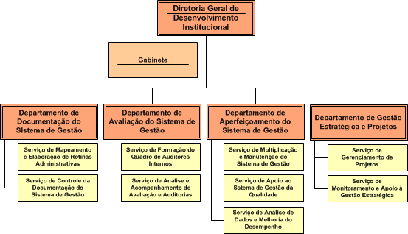

ANEXO XIX – DIRETORIA GERAL DE ENGENHARIA

GABINETE DA PRESIDÊNCIA | SÍMBOLO |  |  |  |  |  |  |  |  |  | TOTAL
GABINETE DA PRESIDÊNCIA | CG | DG | DAS-8 | DAS-7 | DAS-6 | DAI-6 | CAI-6 | CAI-5 | CAI-4 | CAI-3 | TOTAL
PRESIDÊNCIA |  |  | 4 | 1 | 5 |  | 3 |  |  | 3 | 16
GABINETE | 1 |  |  |  |  |  |  |  |  |  | 1
ASSESSORIA DE CERIMONIAL |  |  | 1 |  |  |  |  |  |  |  | 1
ASSESSORIA PARA ASSUNTOS REFERENTES AO CONSELHO NACIONAL DE JUSTIÇA - CNJ |  |  | 1 |  | 1 |  |  |  |  |  | 2
SÍNDICO REGIONAL - 2º NUR |  |  |  |  |  |  |  |  | 2 |  | 2
SÍNDICO REGIONAL - 3º NUR |  |  |  |  |  |  |  |  | 1 |  | 1
SÍNDICO REGIONAL - 4º NUR |  |  |  |  |  |  |  |  | 2 |  | 2
SÍNDICO REGIONAL - 5º NUR |  |  |  |  |  |  |  |  | 1 |  | 1
SÍNDICO REGIONAL - 6º NUR |  |  |  |  |  |  |  |  | 1 |  | 1
SÍNDICO REGIONAL - 7º NUR |  |  |  |  |  |  |  |  | 1 |  | 1
SÍNDICO REGIONAL - 8º NUR |  |  |  |  |  |  |  |  | 1 |  | 1
SÍNDICO REGIONAL - 9º NUR |  |  |  |  |  |  |  |  | 1 |  | 1
SÍNDICO REGIONAL - 10º NUR |  |  |  |  |  |  |  |  | 1 |  | 1
SÍNDICO REGIONAL - 11º NUR |  |  |  |  |  |  |  |  | 1 |  | 1
SÍNDICO REGIONAL - 12º NUR |  |  |  |  |  |  |  |  | 1 |  | 1
SÍNDICO REGIONAL - 13º NUR |  |  |  |  |  |  |  |  | 1 |  | 1
DEPARTAMENTO DE PROMOÇÃO DA SUSTENTABILIDADE |  |  | 1 |  |  |  |  |  |  |  | 1
DIVISÃO DE AÇÕES SOCIAIS |  |  |  | 1 |  |  |  |  |  |  | 1
SERVIÇO DE AÇÕES SOCIAIS |  |  |  |  |  |  | 1 |  |  |  | 1
SERVIÇO DE ANÁLISE DE RESULTADOS DE AÇÕES SOCIAIS |  |  |  |  |  |  | 1 |  |  |  | 1
DIVISÃO DE INCLUSAO SOCIAL |  |  |  | 1 |  |  |  |  |  |  | 1
SERVIÇO DE EDUCAÇÃO PARA O TRABALHO |  |  |  |  |  |  | 1 |  |  |  | 1
SERVIÇO PRÓ-CIDADANIA |  |  |  |  |  |  | 1 |  |  |  | 1
DIVISÃO DE GESTÃO AMBIENTAL |  |  |  | 1 |  |  |  |  |  |  | 1
SERVIÇO DE COORDENAÇÃO DE AÇÕES AMBIENTAIS |  |  |  |  |  |  | 1 |  |  |  | 1
SERVIÇO DE EDUCAÇÃO E COMUNICAÇÃO AMBIENTAL |  |  |  |  |  |  | 1 |  |  |  | 1
DIVISÃO DE ACOMPANHAMENTO DE PENAS ALTERNATIVAS |  |  |  | 1 |  |  |  |  |  |  | 1
SERVIÇO DE MONITORAMENTO DE CONVÊNIOS |  |  |  |  |  |  | 1 |  |  |  | 1
SERVIÇO DE GERENCIAMENTO DE PENAS PECUNIÁRIAS |  |  |  |  |  |  | 1 |  |  |  | 1
SERVIÇO DE SUPORTE ADMINISTRATIVO |  |  |  |  |  |  | 1 |  |  |  | 1
DEPARTAMENTO DE MOVIMENTAÇÃO DE MAGISTRADOS |  |  | 1 |  |  |  |  |  |  |  | 1
DIVISÃO DE CONTROLE E LOTAÇÃO |  |  |  | 1 |  |  |  |  |  |  | 1
DIVISÃO ADMINISTRATIVA |  |  |  | 1 |  |  |  |  |  |  | 1
DEPARTAMENTO DE APOIO AOS ÓRGÃOS COLEGIADOS ADMINISTRATIVOS |  |  | 1 |  |  |  |  |  |  |  | 1
SERVIÇO DE APOIO ADMINISTRATIVO AOS ÓRGÃOS COLEGIADOS ADMINISTRATIVOS |  |  |  |  |  |  | 1 |  |  |  | 1
SERVIÇO DE APOIO TÉCNICO AOS ÓRGÃOS COLEGIADOS ADMINISTRATIVOS |  |  |  |  |  |  | 1 |  |  |  | 1
SERVIÇO DE APOIO OPERACIONAL AOS ÓRGÃOS COLEGIADOS ADMINISTRATIVOS |  |  |  |  |  |  | 1 |  |  |  | 1
SERVIÇO DE APOIO À COMISSÃO DE CONCURSO PARA A MAGISTRATURA |  |  |  |  |  |  | 1 |  |  |  | 1
DEPARTAMENTO DE PROCESSOS DA PRESIDÊNCIA |  |  | 1 |  |  |  |  |  |  |  | 1
DIVISÃO DE MOVIMENTAÇÃO PROCESSUAL |  |  |  | 1 |  |  |  |  |  |  | 1
DIVISÃO DE INFORMAÇÕES EM PROCESSOS JUDICIAIS |  |  |  | 1 |  |  |  |  |  |  | 1
DIVISÃO DE PROCESSOS ADMINISTRATIVOS |  |  |  | 1 |  |  |  |  |  |  | 1
DIVISÃO DE PRECATÓRIOS JUDICIAIS |  |  |  | 1 |  |  |  |  |  |  | 1
SERVIÇO DE PROCESSAMENTO |  |  |  |  |  |  | 1 |  |  |  | 1
SERVIÇO DE PAGAMENTO |  |  |  |  |  |  | 1 |  |  |  | 1
SERVIÇO DE CONTROLE DE CONTAS ESPECIAIS |  |  |  |  |  |  | 1 |  |  |  | 1
TOTAL | 1 | 0 | 10 | 11 | 6 | 0 | 19 | 0 | 14 | 3 | 64

SECRETARIA DO TRIBUNAL PLENO E DO ÓRGÃO ESPECIAL | SÍMBOLO |  |  |  |  |  |  |  |  | TOTAL
SECRETARIA DO TRIBUNAL PLENO E DO ÓRGÃO ESPECIAL | CG | DG | DAS-8 | DAS-7 | DAS-6 | CAI-6 | CAI-5 | CAI-4 | CAI-3 | TOTAL
SECRETARIA DO TRIBUNAL PLENO E DO ÓRGÃO ESPECIAL |  |  | 1 |  |  |  |  | 2 | 3 | 6
SERVIÇO DE PROCESSAMENTO CÍVEL |  |  |  |  |  | 1 |  |  |  | 1
SERVIÇO DE PROCESSAMENTO CRIMINAL |  |  |  |  |  | 1 |  |  |  | 1
SERVIÇO DE PROCESSAMENTO ADMINISTRATIVO |  |  |  |  |  | 1 |  |  |  | 1
SERVIÇO DE PROCESSAMENTOS ESPECIAIS |  |  |  |  |  | 1 |  |  |  | 1
SERVIÇO DE APOIO ÀS AUDIÊNCIAS E SESSÕES |  |  |  |  |  | 1 |  |  |  | 1
TOTAL | 0 | 0 | 1 | 0 | 0 | 5 | 0 | 2 | 3 | 11

CONSELHO DA MAGISTRATURA | SÍMBOLO |  |  |  |  |  |  |  |  | TOTAL
CONSELHO DA MAGISTRATURA | CG | DG | DAS-8 | DAS-7 | DAS-6 | CAI-6 | CAI-5 | CAI-4 | CAI-3 | TOTAL
ASSESSORIA TÉCNICA DE INSTRUÇÃO |  |  |  |  |  |  |  | 4 |  | 4
SECRETARIA DO CONSELHO DA MAGISTRATURA |  |  |  |  |  |  |  |  |  | 0
SERVIÇO DE AUTUAÇÃO |  |  |  |  |  |  |  |  |  | 0
SERVIÇO DE PROCESSAMENTO |  |  |  |  |  |  |  |  |  | 0
SERVIÇO DE REGISTRO |  |  |  |  |  |  |  |  |  | 0
TOTAL | 0 | 0 | 0 | 0 | 0 | 0 | 0 | 4 | 0 | 4

CORREGEDORIA GERAL DA JUSTIÇA | SÍMBOLO |  |  |  |  |  |  |  |  |  | TOTAL
CORREGEDORIA GERAL DA JUSTIÇA | CG | DG | DAS-8 | DAS-7 | DAS-6 | DAI-6 | CAI-6 | CAI-5 | CAI-4 | CAI-3 | TOTAL
CORREGEDORIA GERAL DA JUSTIÇA |  |  | 1 | 2 | 5 | 4 |  | 5 | 10 | 11 | 38
GABINETE DO CORREGEDOR-GERAL | 1 |  |  |  | 2 | 2 |  |  |  |  | 5
ASSESSORIA DE NORMATIZAÇÃO |  |  | 1 |  |  |  | 1 | 1 |  |  | 3
NÚCLEO DOS JUÍZES AUXILIARES |  |  |  |  |  |  |  |  |  |  | 0
COMISSÃO PERMANENTE DE PROCESSO DISCIPLINAR |  |  |  |  |  |  | 1 |  |  |  | 1
DIRETORIA GERAL DE ADMINISTRAÇÃO |  | 1 |  |  |  |  |  |  | 1 |  | 2
DEPARTAMENTO DE DISTRIBUIÇÃO |  |  | 1 |  |  |  |  |  |  |  | 1
DIVISÃO DE DISTRIBUIÇÃO CONTÍNUA |  |  |  | 1 |  |  |  |  |  |  | 1
SERVIÇO DE DISTRIBUIÇÃO |  |  |  |  |  |  | 1 |  |  |  | 1
SERVIÇO DE CONTROLE E CONFERÊNCIA |  |  |  |  |  |  | 1 |  |  |  | 1
SERVIÇO DE APOIO À DISTRIBUIÇÃO |  |  |  |  |  |  | 1 |  |  |  | 1
DIVISÃO DE INSTRUÇÃO PROCESSUAL |  |  |  | 1 |  |  |  |  |  |  | 1
SERVIÇO DE EXPEDIENTE |  |  |  |  |  |  | 1 |  |  |  | 1
SERVIÇO DE INSTRUÇÃO PROCESSUAL |  |  |  |  |  |  | 1 |  |  |  | 1
SERVIÇO DE CARTAS PRECATÓRIAS |  |  |  |  |  |  | 1 |  |  |  | 1
DIVISÃO DE PROTOCOLO GERAL |  |  |  | 1 |  |  |  |  |  |  | 1
SERVIÇO DE RECEBIMENTO DE PETIÇÕES |  |  |  |  |  |  | 1 |  |  |  | 1
SERVIÇO DE CONFERÊNCIA |  |  |  |  |  |  | 1 |  |  |  | 1
SERVIÇO DE EXPEDIENTE |  |  |  |  |  |  | 1 |  |  |  | 1
SERVIÇO DE ADMINISTRAÇÃO DO PLANTÃO JUDICIÁRIO |  |  |  |  |  |  | 1 |  |  |  | 1
DEPARTAMENTO DE SUPORTE OPERACIONAL |  |  | 1 |  |  |  |  |  |  |  | 1
DIVISÃO DE PROTOCOLO ADMINISTRATIVO DA CORREGEDORIA |  |  |  | 1 |  |  |  |  |  |  | 1
SERVIÇO DE RECEBIMENTO E CADASTRAMENTO |  |  |  |  |  |  | 1 |  |  |  | 1
SERVIÇO DE AUTUAÇÃO |  |  |  |  |  |  | 1 |  |  |  | 1
DIVISÃO DE DOCUMENTAÇÃO E INFORMAÇÃO |  |  |  | 1 |  |  |  |  |  |  | 1
CORREGEDORIA GERAL DA JUSTIÇA | SÍMBOLO |  |  |  |  |  |  |  |  |  | TOTAL
CORREGEDORIA GERAL DA JUSTIÇA | CG | DG | DAS-8 | DAS-7 | DAS-6 | DAI-6 | CAI-6 | CAI-5 | CAI-4 | CAI-3 | TOTAL
SERVIÇO DE EXPEDIENTE E ARQUIVO |  |  |  |  |  |  | 1 |  |  |  | 1
SERVIÇO DE PROMOÇÃO E ERRADICAÇÃO DO SUB-REGISTRO DE NASCIMENTO E A BUSCA DE CERTIDÕES |  |  |  |  |  |  | 1 |  |  |  | 1
SERVIÇO DE INFORMAÇÕES E APOIO A CONVÊNIOS COM INTERCÂMBIO DE DADOS |  |  |  |  |  |  | 1 |  |  |  | 1
DIVISÃO DE PESSOAL |  |  |  | 1 |  |  |  |  |  |  | 1
SERVIÇO DE LOTAÇÃO, MOVIMENTAÇÃO E DESIGNAÇÃO |  |  |  |  |  |  | 1 |  |  |  | 1
SERVIÇO DE PESSOAL EXTRAJUDICIAL |  |  |  |  |  |  | 1 |  |  |  | 1
DIRETORIA GERAL DE FISCALIZAÇÃO E ASSESSORAMENTO JUDICIAL |  | 1 |  |  |  |  |  |  | 1 | 10 | 12
DIVISÃO DE FISCALIZAÇÃO JUDICIAL |  |  |  | 1 |  |  |  |  |  |  | 1
DIVISÃO DE INSTRUÇÃO E PARECERES JUDICIAIS |  |  |  | 1 |  |  |  |  |  |  | 1
DIVISÃO DE ASSESSORAMENTO PARA OFICIAIS DE JUSTIÇA AVALIADORES |  |  |  | 1 |  |  |  |  |  |  | 1
DIVISAO DE PROCESSAM. ESPECIAL E ARQUIVAMENTO |  |  |  | 1 |  |  |  |  |  |  | 1
DIRETORIA GERAL DE FISCALIZAÇÃO E APOIO ÀS SERVENTIAS EXTRAJUDICIAIS |  | 1 |  |  |  |  |  |  | 1 | 10 | 12
DIVISÃO DE MONITORAMENTO EXTRAJUDICIAL |  |  |  | 1 |  |  |  |  |  |  | 1
SERVIÇO DE COLETA DE DADOS EXTRAJUDICIAIS |  |  |  |  |  |  | 1 |  |  |  | 1
SERVIÇO DE ANÁLISE DE DADOS EXTRAJUDICIAIS |  |  |  |  |  |  | 1 |  |  |  | 1
SERVIÇO DE CONTROLE DE SERVENTIAS EXTRAJUDICIAIS |  |  |  |  |  |  | 1 |  |  |  | 1
SERVIÇO DE SELOS |  |  |  |  |  |  | 1 |  |  |  | 1
CORREGEDORIA GERAL DA JUSTIÇA | SÍMBOLO |  |  |  |  |  |  |  |  |  | TOTAL
CORREGEDORIA GERAL DA JUSTIÇA | CG | DG | DAS-8 | DAS-7 | DAS-6 | DAI-6 | CAI-6 | CAI-5 | CAI-4 | CAI-3 | TOTAL
DIVISÃO DE FISCALIZAÇÃO EXTRAJUDICIAL |  |  |  | 1 |  |  |  |  |  |  | 1
DIVISÃO DE INSTRUÇÃO E PARECERES PARA SERVENTIAS EXTRAJUDICIAIS |  |  |  | 1 |  |  |  |  |  |  | 1
DEPARTAMENTO DE APOIO AOS NÚCLEOS REGIONAIS DA CGJ |  |  | 1 |  |  |  |  |  |  |  | 1
1º NÚCLEO REGIONAL RIO DE JANEIRO (CENTRO - ZONA SUL) |  |  |  |  |  |  |  | 1 | 3 |  | 4
2º NÚCLEO REGIONAL NITERÓI |  |  |  |  |  |  |  | 1 | 2 |  | 3
3º NÚCLEO REGIONAL PETRÓPOLIS |  |  |  |  |  |  |  | 1 | 2 |  | 3
4º NÚCLEO REGIONAL DUQUE DE CAXIAS |  |  |  |  |  |  |  | 1 | 2 |  | 3
5º NÚCLEO REGIONAL VOLTA REDONDA |  |  |  |  |  |  |  | 1 | 2 |  | 3
6º NÚCLEO REGIONAL CAMPOS DOS GOYTACAZES |  |  |  |  |  |  |  | 1 | 2 |  | 3
7º NÚCLEO REGIONAL VASSOURAS |  |  |  |  |  |  |  | 1 | 1 |  | 2
8º NÚCLEO REGIONAL ITAGUAÍ |  |  |  |  |  |  |  | 1 | 1 |  | 2
9º NÚCLEO REGIONAL NOVA FRIBURGO |  |  |  |  |  |  |  | 1 | 1 |  | 2
10º NÚCLEO REGIONAL ITAPERUNA |  |  |  |  |  |  |  | 1 | 1 |  | 2
11º NÚCLEO REGIONAL CABO FRIO |  |  |  |  |  |  |  | 1 | 1 |  | 2
12º NÚCLEO REGIONAL RIO DE JANEIRO (LEOPOLDINA - ZONA NORTE) |  |  |  |  |  |  |  | 1 | 2 |  | 3
13º NÚCLEO REGIONAL RIO DE JANEIRO (BARRA - ZONA OESTE) |  |  |  |  |  |  |  | 1 | 2 |  | 3
DIVISÃO DE APOIO TÉCNICO INTERDISCIPLINAR |  |  |  | 1 |  |  |  |  |  |  | 1
SERVIÇO DE APOIO AOS ASSISTENTES SOCIAIS |  |  |  |  |  |  | 1 |  |  |  | 1
SERVIÇO DE APOIO AOS PSICÓLOGOS |  |  |  |  |  |  | 1 |  |  |  | 1
SERVIÇO DE APOIO AOS COMISSÁRIOS DE VARAS DE INFÂNCIA, DA JUVENTUDE E DO IDOSO |  |  |  |  |  |  | 1 |  |  |  | 1
SERVIÇO DE APOIO ÀS VARAS DA INFÂNCIA, DA JUVENTUDE E DO IDOSO |  |  |  |  |  |  | 1 |  |  |  | 1
DIVISÃO DE CUSTAS E INFORMAÇÕES |  |  |  | 1 |  |  |  |  |  |  | 1
SERVIÇO DE ATENDIMENTO DE CUSTAS |  |  |  |  |  |  | 1 |  |  |  | 1
SERVIÇO DE PROCESSAMENTO E ANÁLISE DE CUSTAS |  |  |  |  |  |  | 1 |  |  |  | 1
TOTAL | 1 | 3 | 5 | 17 | 7 | 6 | 29 | 19 | 35 | 31 | 153

1a VICE-PRESIDÊNCIA | SÍMBOLO |  |  |  |  |  |  |  |  | TOTAL
1a VICE-PRESIDÊNCIA | CG | DG | DAS-8 | DAS-7 | DAS-6 | CAI-6 | CAI-5 | CAI-4 | CAI-3 | TOTAL
GABINETE | 1 |  | 2 |  | 2 |  |  | 4 | 4 | 13
DEPARTAMENTO DE AUTUAÇÃO E DISTRIBUIÇÃO CÍVEL |  |  | 1 |  |  |  |  |  |  | 1
DIVISÃO DE AUTUAÇÃO |  |  |  | 1 |  |  |  |  |  | 1
DIVISÃO DE PREVENÇÃO |  |  |  | 1 |  |  |  |  |  | 1
DIVISÃO DE DISTRIBUIÇÃO |  |  |  | 1 |  |  |  |  |  | 1
TOTAL | 1 | 0 | 3 | 3 | 2 | 0 | 0 | 4 | 4 | 17
2ª VICE-PRESIDÊNCIA | SÍMBOLO |  |  |  |  |  |  |  |  | TOTAL
2ª VICE-PRESIDÊNCIA | CG | DG | DAS-8 | DAS-7 | DAS-6 | CAI-6 | CAI-5 | CAI-4 | CAI-3 | TOTAL
GABINETE | 1 |  | 1 |  | 2 |  |  | 3 | 3 | 10
DEPARTAMENTO DE AUTUAÇÃO E DISTRIBUIÇÃO CRIMINAL |  |  | 1 |  |  |  |  |  |  | 1
TOTAL | 1 | 0 | 2 | 0 | 2 | 0 | 0 | 3 | 3 | 11
3ª VICE-PRESIDÊNCIA | SÍMBOLO |  |  |  |  |  |  |  |  | TOTAL
3ª VICE-PRESIDÊNCIA | CG | DG | DAS-8 | DAS-7 | DAS-6 | CAI-6 | CAI-5 | CAI-4 | CAI-3 | TOTAL
GABINETE | 1 |  | 2 |  | 3 |  |  | 8 | 8 | 22
DEPARTAMENTO DE EXAME DE ADMISSIBILIDADE RECURSAL |  |  | 1 |  |  |  |  |  |  | 1
DIVISÃO DE AUTUAÇÃO |  |  |  | 1 |  |  |  |  |  | 1
DIVISÃO DE RECURSOS |  |  |  | 1 |  |  |  |  |  | 1
DIVISÃO DE AGRAVOS |  |  |  | 1 |  |  |  |  |  | 1
TOTAL | 1 | 0 | 3 | 3 | 3 | 0 | 0 | 8 | 8 | 26

ESCOLA DA MAGISTRATURA | SÍMBOLO |  |  |  |  |  |  |  |  | TOTAL
ESCOLA DA MAGISTRATURA | CG | DG | DAS-8 | DAS-7 | DAS-6 | CAI-6 | CAI-5 | CAI-4 | CAI-3 | TOTAL
DIRETORIA GERAL |  |  |  |  |  |  |  |  |  | 0
CONSELHO CONSULTIVO |  |  |  |  |  |  |  |  |  | 0
GABINETE DO DIRETOR-GERAL |  |  | 1 |  |  | 3 | 1 | 5 | 1 | 11
CENTRO DE ESTUDOS E PESQUISAS |  |  |  | 1 |  |  |  |  |  | 1
COMISSÃO ACADÊMICA |  |  |  |  | 2 | 1 |  |  |  | 3
COMISSÃO DE FORMAÇÃO E APERFEIÇOAMENTO DE MAGISTRADOS |  |  |  |  | 1 |  |  |  |  | 1
ASSESSORIA DE GESTÃO ESTRATÉGICA |  |  | 1 |  |  |  |  |  |  | 1
SECRETARIA GERAL DE ENSINO |  | 1 |  |  |  | 1 |  |  |  | 2
ASSESSORIA DE ENSINO |  |  |  |  | 1 |  |  |  |  | 1
ASSESSORIA TÉCNICA |  |  |  |  | 1 |  |  |  |  | 1
SERVIÇO DE REVISÃO DE TEXTO |  |  |  |  |  | 1 |  |  |  | 1
DEPARTAMENTO DE ENSINO |  |  | 1 |  |  |  |  |  |  | 1
SERVIÇO DE SECRETARIA ACADÊMICA |  |  |  |  |  | 1 |  |  |  | 1
DIVISÃO ACADÊMICA |  |  |  | 1 |  |  |  |  |  | 1
SERVIÇO DE APOIO DIDÁTICO |  |  |  |  |  | 1 |  |  |  | 1
DIVISÃO DE APOIO PEDAGÓGICO |  |  |  | 1 |  |  |  |  |  | 1
SERVIÇO DE APOIO ACADÊMICO |  |  |  |  |  | 1 |  |  |  | 1
SERVIÇO DE SECRETARIA DE ESTÁGIO |  |  |  |  |  | 1 |  |  |  | 1
SERVIÇO DE MONOGRAFIAS |  |  |  |  |  | 1 |  |  |  | 1
DIVISÃO DE APOIO AO ENSINO |  |  |  | 1 |  |  |  |  |  | 1
SERVIÇO DE CURSOS DIURNOS |  |  |  |  |  | 1 |  |  |  | 1
SERVIÇO DE CURSOS NOTURNOS |  |  |  |  |  | 1 |  |  |  | 1
DIVISÃO DE BIBLIOTECA |  |  |  | 1 |  |  |  |  |  | 1
DEPARTAMENTO DE APERFEIÇOAMENTO DE MAGISTRADOS |  |  | 1 |  |  |  |  |  |  | 1
DIVISÃO DE FORMAÇÃO E VITALICIAMENTO |  |  |  | 1 |  |  |  |  |  | 1
DIVISÃO DE APERFEIÇOAMENTO |  |  |  | 1 |  |  |  |  |  | 1
DEPARTAMENTO DE ADMINISTRAÇÃO |  |  | 1 |  |  |  |  |  |  | 1
SERVIÇO DE PROTOCOLO |  |  |  |  |  | 1 |  |  |  | 1
SERVIÇO DE COMPRAS |  |  |  |  |  | 1 |  |  |  | 1
SERVIÇO DE COTAÇÃO |  |  |  |  |  | 1 |  |  |  | 1
SERVIÇO DE ALMOXARIFADO |  |  |  |  |  | 1 |  |  |  | 1
DIVISÃO DE PUBLICAÇÕES |  |  |  | 1 |  |  |  |  |  | 1
DIVISÃO DE APOIO LOGÍSTICO |  |  |  | 1 |  |  |  |  |  | 1
DIVISÃO DE FINANÇAS |  |  |  | 1 |  |  |  |  |  | 1
SERVIÇO CONTÁBIL |  |  |  |  |  | 1 |  |  |  | 1
SERVIÇO DE GESTÃO DE RECURSOS E ARRECADAÇÃO |  |  |  |  |  | 1 |  |  |  | 1
DEPARTAMENTO DE TECNOLOGIA DE INFORMAÇÃO E COMUNICAÇÃO |  |  | 1 |  |  |  |  |  |  | 1
SERVIÇO DE ÁUDIO E VÍDEO |  |  |  |  |  | 1 |  |  |  | 1
TOTAL | 0 | 1 | 6 | 10 | 5 | 20 | 1 | 5 | 1 | 49

OUVIDORIA GERAL DO PODER JUDICIÁRIO DO ESTADO DO RIO DE JANEIRO | SÍMBOLO |  |  |  |  |  |  |  |  | TOTAL
 | CG | DG | DAS-8 | DAS-7 | DAS-6 | CAI-6 | CAI-5 | CAI-4 | CAI-3 | TOTAL
OUVIDORIA GERAL DO PODER JUDICIÁRIO DO ESTADO DO RIO DE JANEIRO |  |  |  |  | 1 |  |  |  |  | 1
SERVIÇO DE APOIO À OUVIDORIA |  |  |  |  |  | 1 |  |  |  | 1
SERVIÇO DE INFORMAÇÃO AO CIDADÃO (SIC) |  |  |  |  |  | 1 |  |  |  | 1
SUB-TOTAL | 0 | 0 | 0 | 0 | 1 | 2 | 0 | 0 | 0 | 3

ÓRGÃOS COLEGIADOS ADMINISTRATIVOS | SÍMBOLO |  |  |  |  |  |  |  |  | TOTAL
ÓRGÃOS COLEGIADOS ADMINISTRATIVOS | CG | DG | DAS-8 | DAS-7 | DAS-6 | CAI-6 | CAI-5 | CAI-4 | CAI-3 | TOTAL
LEGISLAÇÃO E NORMAS
REGIMENTO INTERNO
CONCURSOS DE INGRESSO NA MAGISTRATURA DE CARREIRA
VITALICIAMENTO
PERMANENTE DE AVALIAÇÃO DOCUMENTAL
TOTAL | 0 | 0 | 0 | 0 | 0 | 0 | 0 | 0 | 0 | 0

DIRETORIA GERAL DE CONTROLE INTERNO | SÍMBOLO |  |  |  |  |  |  |  |  | TOTAL
DIRETORIA GERAL DE CONTROLE INTERNO | CG | DG | DAS-8 | DAS-7 | DAS-6 | CAI-6 | CAI-5 | CAI-4 | CAI-3 | TOTAL
DIRETORIA GERAL DE CONTROLE INTERNO |  | 1 |  |  |  |  | 3 |  | 1 | 5
GABINETE |  |  | 1 |  | 1 |  | 2 |  | 2 | 6
ASSESSORIA DE OBRAS E SERVIÇOS DE ENGENHARIA |  |  |  |  | 1 |  |  | 1 |  | 2
ASSESSORIA DE ESTUDOS E ANÁLISES TÉCNICAS |  |  |  |  | 2 |  |  |  | 1 | 3
DEPARTAMENTO DE ACOMPANHAMENTO DA GESTÃO |  |  | 1 |  |  |  |  |  |  | 1
SERVIÇO DE ACOMPANNHAMENTO DA GESTÃO CONTÁBIL, ORÇAMENTÁRIA E FINANCEIRA |  |  |  |  |  | 1 |  |  |  | 1
SERVIÇO DE PRESTAÇÃO E TOMADA DE CONTAS |  |  |  |  |  | 1 |  |  |  | 1
DEPARTAMENTO DE AUDITORIA E INSPEÇÃO |  |  | 1 |  |  |  |  |  |  | 1
DIVISÃO DE AUDITORIA OPERACIONAL |  |  |  | 1 |  |  |  |  |  | 1
DIVISÃO DE AUDITORIA DE CONFORMIDADE E INSPEÇÃO |  |  |  | 1 |  |  |  |  |  | 1
SERVIÇO MONITORAMENTO E AUDITORIAS ESPECIAIS |  |  |  |  |  | 1 |  |  |  | 1
TOTAL | 0 | 1 | 3 | 2 | 4 | 3 | 5 | 1 | 4 | 23

DIRETORIA GERAL DE APOIO AOS ÓRGÃOS JURISDICIONAIS | SÍMBOLO |  |  |  |  |  |  |  |  |  | TOTAL
DIRETORIA GERAL DE APOIO AOS ÓRGÃOS JURISDICIONAIS | CG | DG | DAS-8 | DAS-7 | DAS-6 | DAI-6 | CAI-6 | CAI-5 | CAI-4 | CAI-3 | TOTAL
DIRETORIA GERAL DE APOIO AOS ÓRGÃOS JURISDICIONAIS |  | 1 |  |  |  |  | 3 |  |  | 3 | 7
GABINETE |  |  | 1 |  | 2 |  |  | 2 |  |  | 5
SECRETARIAS DA 1a. À 27a. CÂMARA CÍVEL |  |  | 27 |  | 47 |  |  |  |  |  | 74
SECRETARIA DA SEÇÃO CRIMINAL |  |  |  |  | 1 |  |  |  |  |  | 1
SECRETARIAS DA 1a. À 8a. CÂMARA CRIMINAL |  |  | 8 |  | 16 |  |  |  |  |  | 24
ASSESSORIA DIRETA AOS DESEMBARGADORES |  |  | 360 |  |  | 180 | 175 |  |  | 350 | 1065
DEPARTAMENTO DE INFORMAÇÕES GERENCIAIS DA PRESTAÇÃO JURISDICIONAL |  |  | 1 |  |  |  |  |  |  |  | 1
DIVISÃO DE COLETA E TRATAMENTO DE DADOS |  |  |  | 1 |  |  |  |  |  |  | 1
DIVISÃO DE ANÁLISE DE INDICADORES |  |  |  | 1 |  |  |  |  |  |  | 1
DIVISÃO DE MONITORAMENTO E INFORMAÇÃO DE DADOS |  |  |  | 1 |  |  |  |  |  |  | 1
DEPARTAMENTO DE INSTRUÇÃO PROCESSUAL |  |  | 1 |  |  |  |  |  |  |  | 1
SERVIÇO DE PERÍCIAS JUDICIAIS |  |  |  |  |  |  | 1 |  |  |  | 1
SERVIÇO DE PERÍCIAS GENÉTICAS |  |  |  |  |  |  | 1 |  |  |  | 1
SERVIÇO DE ROGATÓRIA, EXTRADIÇOES E INTERPRETAÇAO |  |  |  |  |  |  | 1 |  |  |  | 1
SERVIÇO DE JUSTIÇA ITINERANTE |  |  |  |  |  |  | 1 |  |  |  | 1
SERVIÇO DE APOIO AOS MÉTODOS AUTOCOMPOSITIVOS |  |  |  |  |  |  | 1 |  |  |  | 1
DIVISÃO DE GESTÃO DE ACERVOS JURISPRUDENCIAIS |  |  |  | 1 |  |  |  |  |  |  | 1
SERVIÇO DE PESQUISA JURÍDICA E PUBLICAÇÃO DA JURISPRUDÊNCIA |  |  |  |  |  |  | 1 |  |  |  | 1
SERVIÇO DE DIFUSÃO |  |  |  |  |  |  | 1 |  |  |  | 1
DIVISÃO DE PROTOCOLO |  |  |  | 1 |  |  |  |  |  |  | 1
SERVIÇO DE CADASTRO |  |  |  |  |  |  | 1 |  |  |  | 1
SERVIÇO DE RECEBIMENTO DE PROCESSOS FÍSICOS E DIGITALIZADOS |  |  |  |  |  |  | 1 |  |  |  | 1
DEPARTAMENTO DE GESTÃO DE ACERVOS ARQUIVÍSTICOS |  |  | 1 |  |  |  |  |  |  |  | 1
DIVISÃO DE OPERAÇÕES |  |  |  | 1 |  |  |  |  |  |  | 1
SERVIÇO DE ARQUIVAMENTO DE DOCUMENTOS |  |  |  |  |  |  | 1 |  |  |  | 1
SERVIÇO DE DESARQUIVAMENTO DE DOCUMENTOS |  |  |  |  |  |  | 1 |  |  |  | 1
SERVIÇO DE ARQUIVO DE RIO BONITO |  |  |  |  |  |  | 1 |  |  |  | 1
SERVIÇO DE ARQUIVO DE ITAIPAVA |  |  |  |  |  |  | 1 |  |  |  | 1
DIVISÃO DE GESTÃO DE DOCUMENTOS |  |  |  | 1 |  |  |  |  |  |  | 1
SERVIÇO DE GESTÃO DE INSTRUMENTOS ARQUIVÍSTICOS |  |  |  |  |  |  | 1 |  |  |  | 1
SERVIÇO DE GESTÃO DE ACERVOS ARQUIVÍSTICOS PERMANENTES |  |  |  |  |  |  | 1 |  |  |  | 1
SERVIÇO DE APOIO ADMINISTRATIVO |  |  |  |  |  |  | 1 |  |  |  | 1
TOTAL | 0 | 1 | 399 | 7 | 66 | 180 | 194 | 2 | 0 | 353 | 1202

DIRETORIA GERAL DE COMUNICAÇÃO INSTITUCIONAL | SÍMBOLO |  |  |  |  |  |  |  |  | TOTAL
DIRETORIA GERAL DE COMUNICAÇÃO INSTITUCIONAL | CG | DG | DAS-8 | DAS-7 | DAS-6 | CAI-6 | CAI-5 | CAI-4 | CAI-3 | TOTAL
DIRETORIA GERAL DE COMUNICAÇÃO INSTITUCIONAL |  | 1 |  |  |  |  | 1 | 1 |  | 3
GABINETE |  |  | 1 |  | 2 |  | 1 | 2 |  | 6
ASSESSORIA TÉCNICA |  |  | 1 |  |  |  |  |  |  | 1
DEPARTAMENTO DE COMUNICAÇÃO INSTITUCIONAL |  |  | 1 |  |  |  |  |  |  | 1
DIVISÃO DE COMUNICAÇÃO INTEGRADA |  |  |  | 1 |  |  |  |  |  | 1
SERVIÇO DE INTRANET/INTERNET |  |  |  |  |  | 1 |  |  |  | 1
SERVIÇO DE COMUNICAÇÃO PÚBLICA |  |  |  |  |  | 1 |  |  |  | 1
SERVIÇO DE ATENDIMENTO ÀS COMARCAS DO INTERIOR |  |  |  |  |  | 1 |  |  |  | 1
DIVISÃO DE PUBLICIDADE E DIVULGAÇÃO INSTITUCIONAL |  |  |  | 1 |  |  |  |  |  | 1
SERVIÇO DE EDITORAÇÃO E PROGRAMAÇÃO VISUAL |  |  |  |  |  | 1 |  |  |  | 1
SERVIÇO DE PUBLICAÇÕES INSTITUCIONAIS |  |  |  |  |  | 1 |  |  |  | 1
DEPARTAMENTO DE IMPRENSA |  |  | 1 |  |  |  |  |  |  | 1
DIVISÃO DE RELAÇÕES COM A IMPRENSA |  |  |  | 1 |  |  |  |  |  | 1
SERVIÇO DE CREDENCIAMENTO E ATENDIMENTO À IMPRENSA |  |  |  |  |  | 1 |  |  |  | 1
SERVIÇO DE MONITORAMENTO DA IMAGEM INSTITUCIONAL |  |  |  |  |  | 1 |  |  |  | 1
DIVISÃO DE PRODUÇÃO E DIVULGAÇÃO DE IMAGENS |  |  |  | 1 |  |  |  |  |  | 1
DIVISÃO DE GERENCIAMENTO DE REDES SOCIAIS |  |  |  | 1 |  |  |  |  |  | 1
DEPARTAMENTO DE GESTÃO E DISSEMINAÇÃO DO CONHECIMENTO |  |  | 1 |  |  |  |  |  |  | 1
DIVISÃO DE GESTÃO DE ACERVOS BIBLIOGRÁFICOS |  |  |  | 1 |  |  |  |  |  | 1
SERVIÇO DE AQUISIÇÃO DE ACERVOS BIBLIOGRÁFICOS |  |  |  |  |  | 1 |  |  |  | 1
SERVIÇO DE CATALOGAÇÃO, CLASSIFICAÇÃO E ANÁLISE DE MATERIAL BIBLIOGRÁFICO |  |  |  |  |  | 1 |  |  |  | 1
SERVIÇO DE RECUPERAÇÃO E DIPONIBILIZAÇÃO DA INFORMAÇÃO BIBLIOGRÁFICA |  |  |  |  |  | 1 |  |  |  | 1
SERVIÇO DE INDEXAÇÃO LEGISLATIVA |  |  |  |  |  | 1 |  |  |  | 1
SERVIÇO DE REFERÊNCIA BIBLIOGRÁFICA E ATENDIMENTO AO USUÁRIO |  |  |  |  |  | 1 |  |  |  | 1
SERVIÇO DE GESTÃO DA BIBLIOTECA REGIONAL DE NITERÓI |  |  |  |  |  | 1 |  |  |  | 1
DIVISÃO DE ORGANIZAÇÃO DE ACERVOS DE CONHECIMENTO |  |  |  | 1 |  |  |  |  |  | 1
SERVIÇO DE CAPTAÇÃO E ESTRUTURAÇÃO DO CONHECIMENTO |  |  |  |  |  | 1 |  |  |  | 1
SERVIÇO DE EDITORAÇÃO E PUBLICAÇÃO DO DIÁRIO DE JUSTIÇA ELETRÔNICO |  |  |  |  |  | 1 |  |  |  | 1
SERVIÇO DA REVISTA DO DIREITO |  |  |  |  |  | 1 |  |  |  | 1
DEPARTAMENTO DE GESTÃO DA MEMÓRIA DO JUDICIÁRIO |  |  | 1 |  |  |  |  |  |  | 1
DIVISÃO DE GESTÃO DE ACERVOS E PESQUISA HISTÓRICA |  |  |  | 1 |  |  |  |  |  | 1
SERVIÇO DE GESTÃO DO ACERVO DOCUMENTAL E BILBIOGRÁFICO |  |  |  |  |  | 1 |  |  |  | 1
SERVIÇO DE GESTÃO DE ACERVOS MUSEOLÓGICOS |  |  |  |  |  | 1 |  |  |  | 1
SERVIÇO DE PESQUISA HISTÓRICA |  |  |  |  |  | 1 |  |  |  | 1
DIVISÃO DE EDUCAÇÃO E DIFUSÃO DA MEMÓRIA E DO PATRIMÔNIO HISTÓRICO DO JUDICIÁRIO |  |  |  | 1 |  |  |  |  |  | 1
CENTRO CULTURAL DO PODER JUDICIÁRIO DO ESTADO DO RIO DE JANEIRO |  |  |  | 1 |  |  |  |  |  | 1
TOTAL | 0 | 1 | 6 | 10 | 2 | 19 | 2 | 3 | 0 | 43

DIRETORIA GERAL DE TECNOLOGIA DA INFORMAÇÃO | SÍMBOLO |  |  |  |  |  |  |  |  |  | TOTAL
DIRETORIA GERAL DE TECNOLOGIA DA INFORMAÇÃO | CG | DG | DAS-8 | DAS-7 | DAS-6 | CAI-6 | CAI-5 | CAI-4 |  | CAI-3 | TOTAL
DIRETORIA GERAL DE TECNOLOGIA DA INFORMAÇÃO |  | 1 |  |  |  |  |  |  |  | 5 | 6
GABINETE |  |  | 1 |  | 3 |  |  | 1 |  |  | 5
ESCRITÓRIO DE PROJETOS |  |  | 1 |  |  |  |  |  |  |  | 1
DEPARTAMENTO DE INFRAESTRUTURA DE TI |  |  | 1 |  |  |  |  |  |  |  | 1
DIVISÃO DE SERVIDORES |  |  |  | 1 |  |  |  |  |  |  | 1
SERVIÇO DE SERVIDORES DE DADOS |  |  |  |  |  | 1 |  |  |  |  | 1
SERVIÇO DE SERVIDORES DE APLICAÇÕES |  |  |  |  |  | 1 |  |  |  |  | 1
SERVIÇO DE PROCESSAMENTO DE DADOS |  |  |  |  |  | 1 |  |  |  |  | 1
DIVISÃO DE REDES |  |  |  | 1 |  |  |  |  |  |  | 1
SERVIÇO DE REDE CORPORATIVA |  |  |  |  |  | 1 |  |  |  |  | 1
SERVIÇO DE SEGURANÇA DE REDES |  |  |  |  |  | 1 |  |  |  |  | 1
DIVISÃO DE BANCO DE DADOS |  |  |  | 1 |  |  |  |  |  |  | 1
SERVIÇO DE ADMINISTRAÇÃO DE BANCO DE DADOS CORPORATIVO |  |  |  |  |  | 1 |  |  |  |  | 1
SERVIÇO DE ADMINISTRAÇÃO DE BANCO DE DADOS AUXILIAR |  |  |  |  |  | 1 |  |  |  |  | 1
SERVIÇO DE MONITORAMENTO DE INFRAESTRUTURA DE TI |  |  |  |  |  | 1 |  |  |  |  | 1
DEPARTAMENTO DE SISTEMAS |  |  | 1 |  |  |  |  |  |  |  | 1
DIVISÃO DE PLANEJAMENTO E ANÁLISE DE SISTEMAS |  |  |  | 1 |  |  |  |  |  |  | 1
SERVIÇO DE PLANEJAMENTO E GESTÃO DE DEMANDAS |  |  |  |  |  | 1 |  |  |  |  | 1
SERVIÇO DE ANÁLISE DE PONTOS DE FUNÇÃO |  |  |  |  |  | 1 |  |  |  |  | 1
SERVIÇO DE ANÁLISE DE REQUISITOS |  |  |  |  |  | 1 |  |  |  |  | 1
DIVISÃO DE PROJETO E ARQUITETURA DE SISTEMAS |  |  |  | 1 |  |  |  |  |  |  | 1
SERVIÇO DE APLICAÇÕES ORIENTADAS A SERVIÇO |  |  |  |  |  | 1 |  |  |  |  | 1
SERVIÇO DE APLICAÇÕES TRANSACIONAIS |  |  |  |  |  | 1 |  |  |  |  | 1
DIRETORIA GERAL DE TECNOLOGIA DA INFORMAÇÃO | SÍMBOLO |  |  |  |  |  |  |  |  |  | TOTAL
DIRETORIA GERAL DE TECNOLOGIA DA INFORMAÇÃO | CG | DG | DAS-8 | DAS-7 | DAS-6 | CAI-6 | CAI-5 | CAI-4 | CAI-3 |  | TOTAL
DIVISÃO DE DESENVOLVIMENTO DE SISTEMAS |  |  |  | 1 |  |  |  |  |  |  | 1
SERVIÇO DE PROSPECÇÃO DE NOVAS TECNOLOGIAS |  |  |  |  |  | 1 |  |  |  |  | 1
SERVIÇO DE SUSTENTAÇÃO DE SISTEMAS |  |  |  |  |  | 1 |  |  |  |  | 1
SERVIÇO DE PROGRAMAÇÃO DE APLICAÇÃO |  |  |  |  |  | 1 |  |  |  |  | 1
DIVISÃO DE ADMINISTRAÇÃO DE DADOS E APOIO À DECISÃO |  |  |  | 1 |  |  |  |  |  |  | 1
SERVIÇO DE ADMINISTRAÇÃO DE DADOS |  |  |  |  |  | 1 |  |  |  |  | 1
SERVIÇO DE APOIO À DECISÃO |  |  |  |  |  | 1 |  |  |  |  | 1
DIVISÃO DE TESTES E HOMOLOGAÇÃO DE SISTEMAS |  |  |  | 1 |  |  |  |  |  |  | 1
SERVIÇO DE TESTES DE SISTEMAS |  |  |  |  |  | 1 |  |  |  |  | 1
SERVIÇO DE HOMOLOGAÇÃO E ACULTURAMENTO |  |  |  |  |  | 1 |  |  |  |  | 1
SERVIÇO DE MONITORAMENTO DE PROCESSOS |  |  |  |  |  | 1 |  |  |  |  | 1
DEPARTAMENTO DE SUPORTE E ATENDIMENTO |  |  | 1 |  |  |  |  |  |  |  | 1
DIVISÃO DE EQUIPAMENTOS DE TI |  |  |  | 1 |  |  |  |  |  |  | 1
SERVIÇO DE CONTROLE DE GARANTIA E PATRIMÔNIO DE EQUIPAMENTOS |  |  |  |  |  | 1 |  |  |  |  | 1
SERVIÇO DE DISTRIBUIÇÃO DE EQUIPAMENTOS |  |  |  |  |  | 1 |  |  |  |  | 1
SERVIÇO DE MANUTENÇÃO DE EQUIPAMENTOS |  |  |  |  |  | 1 |  |  |  |  | 1
DIVISÃO DE APLICATIVOS DE APOIO |  |  |  | 1 |  |  |  |  |  |  | 1
SERVIÇOS DE INSTALAÇÃO DE APLICATIVOS |  |  |  |  |  | 1 |  |  |  |  | 1
SERVIÇO DE LICENCIAMENTO E CONTROLE |  |  |  |  |  | 1 |  |  |  |  | 1
SERVIÇO DE PADRONIZAÇÃO E HOMOLOGAÇÃO |  |  |  |  |  | 1 |  |  |  |  | 1
SERVIÇO DE SUPORTE AOS USUÁRIOS DE APLICATIVOS |  |  |  |  |  | 1 |  |  |  |  | 1
DIVISÃO DE SUPORTE A SISTEMAS CORPORATIVOS JUDICIAIS |  |  |  | 1 |  |  |  |  |  |  | 1
SERVIÇO DE SUPORTE AOS SISTEMAS JUDICIAIS DE 1º. GRAU |  |  |  |  |  | 1 |  |  |  |  | 1
SERVIÇO DE SUPORTE AOS SISTEMAS JUDICIAIS DE 2º. GRAU |  |  |  |  |  | 1 |  |  |  |  | 1
SERVIÇO DE SUPORTE AOS SISTEMAS DE APOIO ÀS SERVENTIAS |  |  |  |  |  | 1 |  |  |  |  | 1
SERVIÇO DE DIGITALIZAÇÃO DE DOCUMENTOS |  |  |  |  |  | 1 |  |  |  |  | 1
DIVISÃO DE SUPORTE A SISTEMAS CORPORATIVOS ADMINISTRATIVOS |  |  |  | 1 |  |  |  |  |  |  | 1
SERVIÇO DE SUPORTE A SISTEMAS DE PESSOAL |  |  |  |  |  | 1 |  |  |  |  | 1
SERVIÇO DE SUPORTE A SISTEMAS FINANCEIROS E DE LOGÍSTICA |  |  |  |  |  | 1 |  |  |  |  | 1
SERVIÇO DE SUPORTE AOS SISTEMAS DO PORTAL |  |  |  |  |  | 1 |  |  |  |  | 1
SERVIÇO DE SUPORTE AOS SISTEMAS EXTRAJUDICIAIS E DE APOIO À DECISÃO |  |  |  |  |  | 1 |  |  |  |  | 1
SERVIÇO DE MONITORAMENTO DE SISTEMAS |  |  |  |  |  | 1 |  |  |  |  | 1
DIVISÃO DE INTEROPERABILIDADE DO PROCESSO ELETRÔNICO |  |  |  | 1 |  |  |  |  |  |  | 1
TOTAL | 0 | 1 | 5 | 13 | 3 | 37 | 0 | 1 | 5 |  | 65

DIRETORIA GERAL DE PLANEJAMENTO, COORDENAÇÃO E FINANÇAS | SÍMBOLO |  |  |  |  |  |  |  |  |  |  |  |  |  | TOTAL
DIRETORIA GERAL DE PLANEJAMENTO, COORDENAÇÃO E FINANÇAS | CG | DG | DAS-8 | DAS-7 |  | DAS-6 |  | CAI-6 |  | CAI-5 |  | CAI-4 |  | CAI-3 | TOTAL
DIRETORIA GERAL DE PLANEJ. COORD. FINANÇAS |  | 1 |  |  |  |  |  | 5 |  |  |  |  |  |  | 6
GABINETE |  |  | 1 |  |  | 2 |  |  |  |  |  |  |  |  | 3
ASSESSORIA TÉCNICO-JURÍDICA |  |  | 1 |  |  |  |  |  |  |  |  |  |  |  | 1
DEPARTAMENTO DE GESTÃO DA ARRECADAÇÃO |  |  | 1 |  |  |  |  |  |  |  |  |  |  |  | 1
DIVISÃO DE ARRECADAÇÃO |  |  |  | 1 |  |  |  |  |  |  |  |  |  |  | 1
SERVIÇO DE ATENDIMENTO AO USUÁRIO |  |  |  |  |  |  |  | 1 |  |  |  |  |  |  | 1
SERVIÇO DE CONTROLE ADMINISTRATIVO DA ARRECADAÇÃO |  |  |  |  |  |  |  | 1 |  |  |  |  |  |  | 1
SERVIÇO DE EMISSÃO DE RELATÓRIOS GERENCIAIS DE ARRECADAÇÃO |  |  |  |  |  |  |  | 1 |  |  |  |  |  |  | 1
DIVISÃO DE COBRANÇA ADMINISTRATIVA |  |  |  | 1 |  |  |  |  |  |  |  |  |  |  | 1
SERVIÇO DE COBRANÇA DE DÉBITOS JUDICIAIS |  |  |  |  |  |  |  | 1 |  |  |  |  |  |  | 1
SERVIÇO DE COBRANÇAS ADMINISTRATIVAS E EXTRAJUDICIAIS |  |  |  |  |  |  |  | 1 |  |  |  |  |  |  | 1
DIVISÃO DE PROCESSAMENTO E ANÁLISE FISCAL |  |  |  | 1 |  |  |  |  |  |  |  |  |  |  | 1
SERVIÇO DE CÁLCULO DE MULTAS DE ARRECADAÇÃO |  |  |  |  |  |  |  | 1 |  |  |  |  |  |  | 1
SERVIÇO ANÁLISE PROCESSUAL DE ARRECADAÇÃO EXTRAJUDICIAL |  |  |  |  |  |  |  | 1 |  |  |  |  |  |  | 1
SERVIÇO DE CONTROLE DE ARRECADAÇÃO DE PERMISSÃO E CESSÃO DE USO |  |  |  |  |  |  |  | 1 |  |  |  |  |  |  | 1
DEPARTAMENTO FINANCEIRO |  |  | 1 |  |  |  |  |  |  |  |  |  |  |  | 1
DIVISÃO DE ACOMPANHAMENTO DAS DESPESAS DE PESSOAL DO PODER JUDICIÁRIO |  |  |  | 1 |  |  |  |  |  |  |  |  |  |  | 1
SERVIÇO DE CONTROLE DE PAGAMENTO DE PESSOAL |  |  |  |  |  |  |  | 1 |  |  |  |  |  |  | 1
SERVIÇO DE GESTÃO DA INFORMAÇÃO DE PAGAMENTO DE PESSOAL |  |  |  |  |  |  |  | 1 |  |  |  |  |  |  | 1
DIRETORIA GERAL DE PLANEJAMENTO, COORDENAÇÃO E FINANÇAS | SÍMBOLO |  |  |  |  |  |  |  |  |  |  |  |  |  | TOTAL
DIRETORIA GERAL DE PLANEJAMENTO, COORDENAÇÃO E FINANÇAS | CG | DG | DAS-8 | DAS-7 |  | DAS-6 |  | CAI-6 |  | CAI-5 |  | CAI-4 |  | CAI-3 | TOTAL
DIVISÃO DE TESOURARIA |  |  |  | 1 |  |  |  |  |  |  |  |  |  |  | 1
SERVIÇO DE ANÁLISE E CONFERENCIA |  |  |  |  |  |  |  | 1 |  |  |  |  |  |  | 1
SERVIÇO DE PROCESSAMENTO DO PAGAMENTO |  |  |  |  |  |  |  | 1 |  |  |  |  |  |  | 1
DIVISÃO DE GESTÃO FINANCEIRA |  |  |  | 1 |  |  |  |  |  |  |  |  |  |  | 1
SERVIÇO DE CONTROLE E ACAUTELAMENTO DE VALORES |  |  |  |  |  |  |  | 1 |  |  |  |  |  |  | 1
SERVIÇO DE ANÁLISE E RECUPERAÇÃO DE RECURSOS |  |  |  |  |  |  |  | 1 |  |  |  |  |  |  | 1
DIVISÃO DE LANÇAMENTO DA DESPESA |  |  |  | 1 |  |  |  |  |  |  |  |  |  |  | 1
SERVIÇO DE CONFERÊNCIA E ANÁLISE |  |  |  |  |  |  |  | 1 |  |  |  |  |  |  | 1
SERVIÇO DE EMISSÃO DE NOTA DE AUTORIZAÇÃO DE DESPESA |  |  |  |  |  |  |  | 1 |  |  |  |  |  |  | 1
DIVISÃO DE CONFERÊNCIA E LIQUIDAÇÃO DA DESPESA |  |  |  | 1 |  |  |  |  |  |  |  |  |  |  | 1
SERVIÇO DE CONTROLE DA DESPESA E CALCULO DE TRIBUTOS |  |  |  |  |  |  |  | 1 |  |  |  |  |  |  | 1
SERVIÇO DE LIQUIDAÇÃO DA DESPESA |  |  |  |  |  |  |  | 1 |  |  |  |  |  |  | 1
DEPARTAMENTO DE PLANEJAMENTO E ORÇAMENTO |  |  | 1 |  |  |  |  |  |  |  |  |  |  |  | 1
DIVISÃO DE COORDENAÇÃO E ANÁLISE PROCESSUAL |  |  |  | 1 |  |  |  |  |  |  |  |  |  |  | 1
SERVIÇO DE COORDENAÇÃO E PESQUISA LEGISLATIVA |  |  |  |  |  |  |  | 1 |  |  |  |  |  |  | 1
SERVIÇO DE INSTRUÇÃO PROCESSUAL |  |  |  |  |  |  |  | 1 |  |  |  |  |  |  | 1
DIVISÃO DE PLANEJAMENTO E GESTÃO |  |  |  | 1 |  |  |  |  |  |  |  |  |  |  | 1
SERVIÇO DE COORDENAÇÃO E EXECUÇÃO DO PLANO DE AÇÃO GOVERNAMENTAL |  |  |  |  |  |  |  | 1 |  |  |  |  |  |  | 1
DIRETORIA GERAL DE PLANEJAMENTO, COORDENAÇÃO E FINANÇAS | SÍMBOLO |  |  |  |  |  |  |  |  |  |  |  |  |  | TOTAL
DIRETORIA GERAL DE PLANEJAMENTO, COORDENAÇÃO E FINANÇAS | CG | DG | DAS-8 | DAS-7 | DAS-6 |  | CAI-6 |  | CAI-5 |  | CAI-4 |  | CAI-3 |  | TOTAL
DIVISÃO DE AVALIAÇÃO DE PROJETOS ESPECIAIS E DESPESAS CONTINUADAS |  |  |  | 1 |  |  |  |  |  |  |  |  |  |  | 1
SERVIÇO DE ANÁLISE DE PROJETOS |  |  |  |  |  |  | 1 |  |  |  |  |  |  |  | 1
SERVIÇO DE COORDENAÇÃO DAS DESPESAS CONTINUADAS |  |  |  |  |  |  | 1 |  |  |  |  |  |  |  | 1
SERVIÇO DE CÁLCULO DE ATUALIZAÇÃO DE PASSIVOS |  |  |  |  |  |  | 1 |  |  |  |  |  |  |  | 1
DIVISÃO DE GESTÃO ORÇAMENTÁRIA |  |  |  | 1 |  |  |  |  |  |  |  |  |  |  | 1
SERVIÇO DE CONTROLE E EXECUÇÃO ORÇAMENTÁRIA |  |  |  |  |  |  | 1 |  |  |  |  |  |  |  | 1
DIVISÃO DE ACOMPANHAMENTO E CONTROLE DE CUSTOS |  |  |  | 1 |  |  |  |  |  |  |  |  |  |  | 1
SERVIÇO DE ELABORAÇÃO E DIVULGAÇÃO DE RELATÓRIOS |  |  |  |  |  |  | 1 |  |  |  |  |  |  |  | 1
DEPARTAMENTO CONTÁBIL |  |  | 1 |  |  |  |  |  |  |  |  |  |  |  | 1
DIVISÃO DE CLASSIFICAÇÃO CONTÁBIL |  |  |  | 1 |  |  |  |  |  |  |  |  |  |  | 1
SERVIÇO DE CONTABILIZAÇÃO DA RECEITA E DESPESA |  |  |  |  |  |  | 1 |  |  |  |  |  |  |  | 1
SERVIÇO DE CONTABILIZAÇÃO DE BENS PATRIMONIAIS |  |  |  |  |  |  | 1 |  |  |  |  |  |  |  | 1
DIVISÃO DE CONTROLE DA INFORMAÇÃO CONTÁBIL |  |  |  | 1 |  |  |  |  |  |  |  |  |  |  | 1
SERVIÇO DE CONTROLE E EMISSÃO DE EMPENHOS |  |  |  |  |  |  | 1 |  |  |  |  |  |  |  | 1
SERVIÇO DE CONFORMIDADE DA INFORMAÇÃO CONTÁBIL |  |  |  |  |  |  | 1 |  |  |  |  |  |  |  | 1
DIVISÃO DE APROPRIAÇÃO E ANÁLISE CONTÁBIL |  |  |  | 1 |  |  |  |  |  |  |  |  |  |  | 1
SERVIÇO DE APROPRIAÇÃO CONTÁBIL DA FOLHA DE PAGAMENTO |  |  |  |  |  |  | 1 |  |  |  |  |  |  |  | 1
SERVIÇO DE ANÁLISE DA EXECUÇÃO ORÇAMENTÁRIA |  |  |  |  |  |  | 1 |  |  |  |  |  |  |  | 1

DIRETORIA GERAL LOGÍSTICA | SÍMBOLO |  |  |  |  |  |  |  |  | TOTAL
DIRETORIA GERAL LOGÍSTICA | CG | DG | DAS-8 | DAS-7 | DAS-6 | CAI-6 | CAI-5 | CAI-4 | CAI-3 | TOTAL
DIRETORIA GERAL DE LOGÍSTICA |  | 1 |  |  |  |  |  |  | 12 | 13
GABINETE |  |  | 1 |  | 2 |  |  |  |  | 3
ASSESSORIA TÉCNICA |  |  | 1 |  |  |  |  |  |  | 1
ASSESSORIA JURÍDICA |  |  | 1 |  |  |  |  |  |  | 1
SECRETARIA DO ÓRGÃO JULGADOR DE LICITAÇÃO |  |  |  |  |  | 1 |  |  |  | 1
DEPARTAMENTO DE CONTRATOS E ATOS NEGOCIAIS |  |  | 1 |  |  |  |  |  |  | 1
DIVISÃO INSTRUÇÃO E ANÁLISE CONTRATUAL |  |  |  | 1 |  |  |  |  |  | 1
SERVIÇO DE CONTRATAÇÃO DIRETA |  |  |  |  |  | 1 |  |  |  | 1
SERVIÇO DE REVISÃO DE DOCUMENTOS DE REFERÊNCIA |  |  |  |  |  | 1 |  |  |  | 1
SERVIÇO DE ELABORAÇÃO E ANÁLISE DE CUSTOS |  |  |  |  |  | 1 |  |  |  | 1
DIVISÃO DE CONTRATOS DE PRESTAÇÃO DE SERVIÇOS |  |  |  | 1 |  |  |  |  |  | 1
SERVIÇO DE GESTÃO DE CONTRATOS DE PRESTAÇÃO DE SERVIÇOS - EQUIPE I |  |  |  |  |  | 1 |  |  |  | 1
SERVIÇO DE GESTÃO DE CONTRATOS DE PRESTAÇÃO DE SERVIÇOS - EQUIPE II |  |  |  |  |  | 1 |  |  |  | 1
SERVIÇO DE GESTÃO DE CONTRATOS DE PRESTAÇÃO DE SERVIÇOS - EQUIPE III |  |  |  |  |  | 1 |  |  |  | 1
DIVISÃO DE ATOS NEGOCIAIS |  |  |  | 1 |  |  |  |  |  | 1
SERVIÇO DE GESTÃO DE BENS MÓVEIS |  |  |  |  |  | 1 |  |  |  | 1
SERVIÇO DE GESTÃO DE CONVÊNIOS E COOPERAÇÕES |  |  |  |  |  | 1 |  |  |  | 1
SERVIÇO DE GESTÃO DE BENS IMÓVEIS E OCUPAÇÕES DE TERCEIROS |  |  |  |  |  | 1 |  |  |  | 1
DEPARTAMENTO DE LICITAÇÕES E FORMALIZAÇÃO DE AJUSTES |  |  | 1 |  |  |  |  |  |  | 1
DIVISÃO DE ATOS CONVOCATÓRIOS E REGISTRO CADASTRAL |  |  |  | 1 |  |  |  |  |  | 1
SERVIÇO DE ATOS CONVOCATÓRIOS |  |  |  |  |  | 1 |  |  |  | 1
SERVIÇO DE REGISTRO CADASTRAL |  |  |  |  |  | 1 |  |  |  | 1
DIVISÃO DE FORMALIZAÇÃO DE CONTRATOS, ATOS NEGOCIAIS E CONVÊNIOS |  |  |  | 1 |  |  |  |  |  | 1
SERVIÇO DE FORMALIZAÇÃO DE AJUSTES |  |  |  |  |  | 1 |  |  |  | 1
SERVIÇO DE SUPORTE OPERACIONAL À FORMALIZAÇÃO DE AJUSTES |  |  |  |  |  | 1 |  |  |  | 1
DIVISÃO DE PROCEDIMENTOS APURATÓRIOS |  |  |  | 1 |  |  |  |  |  | 1
SERVIÇO DE GESTÃO DE PROCEDIMENTOS APURATÓRIOS |  |  |  |  |  | 1 |  |  |  | 1
DIRETORIA GERAL DE LOGÍSTICA | SÍMBOLO |  |  |  |  |  |  |  |  | TOTAL
DIRETORIA GERAL DE LOGÍSTICA | CG | DG | DAS-8 | DAS-7 | DAS-6 | CAI-6 | CAI-5 | CAI-4 | CAI-3 | TOTAL
DEPARTAMENTO DE INFRAESTRUTURA OPERACIONAL |  |  | 1 |  |  |  |  |  |  | 1
DIVISÃO DE ADMINISTRAÇÃO DO FORO CENTRAL |  |  |  | 1 |  |  |  |  |  | 1
SERVIÇO DE FISCALIZAÇÃO DE LIMPEZA |  |  |  |  |  | 1 |  |  |  | 1
SERVIÇO DE FISCALIZAÇÃO DE SERVIÇOS INTERNOS |  |  |  |  |  | 1 |  |  |  | 1
SERVIÇO DE INFRAESTRUTURA PREDIAL |  |  |  |  |  | 1 |  |  |  | 1
SERVIÇO DE ALIMENTAÇÃO |  |  |  |  |  | 1 |  |  |  | 1
DIVISÃO DE APOIO A FOROS REGIONAIS E DO INTERIOR |  |  |  | 1 |  |  |  |  |  | 1
SERVIÇO DE APOIO A SÍNDICOS |  |  |  |  |  | 1 |  |  |  | 1
SERVIÇO DE FISCALIZAÇÃO DE INFRAESTRUTURA PREDIAL |  |  |  |  |  | 1 |  |  |  | 1
SERVIÇO DE FISCALIZAÇÃO DE PERMISSÕES DE USO |  |  |  |  |  | 1 |  |  |  | 1
SERVIÇO DE GERENCIAMENTO AMBIENTAL E DE RESÍDUOS |  |  |  |  |  | 1 |  |  |  | 1
DIVISÃO DE MOVIMENTAÇÃO DE EXPEDIENTES |  |  |  | 1 |  |  |  |  |  | 1
SERVIÇO DE MALOTES |  |  |  |  |  | 1 |  |  |  | 1
SERVIÇO DE CONTROLE E TRIAGEM DE EXPEDIENTE |  |  |  |  |  | 1 |  |  |  | 1
SERVIÇO DE MENSAGERIA |  |  |  |  |  | 1 |  |  |  | 1
SERVIÇO DE REGISTRO, AUTUAÇÃO E CONTROLE DE EXPEDIENTES |  |  |  |  |  | 1 |  |  |  | 1
DEPARTAMENTO DE PATRIMÔNIO E MATERIAL |  |  | 1 |  |  |  |  |  |  | 1
DIVISÃO DE GARANTIA DE QUALIDADE DO PRODUTO |  |  |  | 1 |  |  |  |  |  | 1
SERVIÇO DE PLANEJAMENTO DA QUALIDADE |  |  |  |  |  | 1 |  |  |  | 1
SERVIÇO DE MONITORAMENTO DA QUALIDADE |  |  |  |  |  | 1 |  |  |  | 1
DIVISÃO DE PLANEJAMENTO E INSTRUÇÃO DE COMPRAS DE MATERIAIS |  |  |  | 1 |  |  |  |  |  | 1
SERVIÇO DE INSTRUÇÃO DE COMPRAS DE MATERIAIS |  |  |  |  |  | 1 |  |  |  | 1
SERVIÇO DE PROGRAMAÇAO E PRODUÇÃO GRÁFICA |  |  |  |  |  | 1 |  |  |  | 1
DIRETORIA GERAL DE LOGÍSTICA | SÍMBOLO |  |  |  |  |  |  |  |  | TOTAL
DIRETORIA GERAL DE LOGÍSTICA | CG | DG | DAS-8 | DAS-7 | DAS-6 | CAI-6 | CAI-5 | CAI-4 | CAI-3 | TOTAL
DIVISÃO DE ALMOXARIFADO |  |  |  | 1 |  |  |  |  |  | 1
SERVIÇO DE RECEBIMENTO DE MATERIAIS |  |  |  |  |  | 1 |  |  |  | 1
SERVIÇO DE GESTÃO DE ESTOQUE DE MATERIAIS |  |  |  |  |  | 1 |  |  |  | 1
SERVIÇO DE EXPEDIÇÃO DE MATERIAIS |  |  |  |  |  | 1 |  |  |  | 1
SERVIÇO DE GESTAO DE SOLICITACOES DE MATERIAIS |  |  |  |  |  | 1 |  |  |  | 1
DIVISÃO DE CONTROLE DE MATERIAIS PERMANENTES |  |  |  | 1 |  |  |  |  |  | 1
SERVIÇO DE CADASTRO DE MATERIAIS PERMANENTES |  |  |  |  |  | 1 |  |  |  | 1
SERVIÇO DE MOVIMENTAÇÃO E FISCALIZAÇÃO DE MATERIAIS PERMANENTES |  |  |  |  |  | 1 |  |  |  | 1
SERVIÇO DE MANUTENÇAO E REFORMA DE MATERIAIS PERMANENTES |  |  |  |  |  | 1 |  |  |  | 1
DEPARTAMENTO DE TRANSPORTES |  |  | 1 |  |  |  |  |  |  | 1
DIVISÃO DE ATENDIMENTO À SOLICITAÇÃO DE TRANSPORTES |  |  |  | 1 |  |  |  |  |  | 1
SERVIÇO DE GESTÃO DE SOLICITAÇÕES DE TRANSPORTES |  |  |  |  |  | 1 |  |  |  | 1
SERVIÇO DE CONTROLE DE USO DE TRANSPORTES |  |  |  |  |  | 1 |  |  |  | 1
DIVISÃO DE INFRAESTRUTURA DE TRANSPORTES |  |  |  | 1 |  |  |  |  |  | 1
SERVIÇO DE CONTROLE DE CONTRATOS DE TRANSPORTES |  |  |  |  |  | 1 |  |  |  | 1
DIVISÃO DE GESTÃO DA FROTA |  |  |  | 1 |  |  |  |  |  | 1
SERVIÇO DE CADASTRO E DOCUMENTAÇÃO DA FROTA |  |  |  |  |  | 1 |  |  |  | 1
SERVIÇO DE COORDENAÇÃO DE MANUTENÇÃO DE VEÍCULOS |  |  |  |  |  | 1 |  |  |  | 1
TOTAL | 0 | 1 | 8 | 16 | 2 | 43 | 0 | 0 | 12 | 82

DIRETORIA GERAL DE GESTÃO DE PESSOAS | SÍMBOLO |  |  |  |  |  |  |  |  | TOTAL
DIRETORIA GERAL DE GESTÃO DE PESSOAS | CG | DG | DAS-8 | DAS-7 | DAS-6 | CAI-6 | CAI-5 | CAI-4 | CAI-3 | TOTAL
DIRETORIA GERAL DE GESTÃO DE PESSOAS |  | 1 |  |  |  | 2 | 3 |  | 8 | 14
GABINETE |  |  | 1 |  | 2 |  |  |  |  | 3
ASSESSORIA JURÍDICA |  |  | 1 |  | 2 |  |  |  |  | 3
ASSESSORIA TÉCNICA |  |  |  |  | 2 |  |  |  | 1 | 3
ESCOLA DE ADMINISTRAÇÃO JUDICIÁRIA |  |  | 1 |  |  | 1 |  |  |  | 2
CONSELHO CONSULTIVO |  |  |  |  |  |  |  |  |  | 0
DIVISÃO DE ENSINO E PESQUISA |  |  |  | 1 |  |  |  |  |  | 1
SERVIÇO DE SUPORTE PEDAGÓGICO |  |  |  |  |  | 1 |  |  |  | 1
SERVIÇO DE AVALIAÇÃO E ACOMPANHAMENTO |  |  |  |  |  | 1 |  |  |  | 1
SERVIÇO DE PESQUISA DE NOVOS CONHECIMENTOS E TECNOLOGIAS |  |  |  |  |  | 1 |  |  |  | 1
DIVISÃO DE CAPACITAÇÃO E DESENVOLVIMENTO |  |  |  | 1 |  |  |  |  |  | 1
SERVIÇO DE CAPACITAÇÃO PRESENCIAL |  |  |  |  |  | 1 |  |  |  | 1
SERVIÇO DE ORIENTAÇÃO E INSCRIÇÃO |  |  |  |  |  | 1 |  |  |  | 1
DIVISAO DE TECNOLOGIA DO ENSINO |  |  |  | 1 |  |  |  |  |  | 1
SERVIÇO DE CAPACITAÇÃO À DISTANCIA |  |  |  |  |  | 1 |  |  |  | 1
SERVIÇO DE ÁUDIO E VÍDEO |  |  |  |  |  | 1 |  |  |  | 1
DIVISÃO DE SUPORTE ADMINISTRATIVO |  |  |  | 1 |  |  |  |  |  | 1
SERVIÇO DE CADASTRO |  |  |  |  |  | 1 |  |  |  | 1
SERVIÇO DE CONTROLE FINANCEIRO |  |  |  |  |  | 1 |  |  |  | 1
SERVIÇO ADMINISTRATIVO |  |  |  |  |  | 1 |  |  |  | 1
DEPARTAMENTO DE DESENVOLVIMENTO DE PESSOAS |  |  | 1 |  |  |  |  |  |  | 1
DIVISÃO DE CAPTAÇÃO |  |  |  | 1 |  |  |  |  |  | 1
SERVIÇO DE RECRUTAMENTO E SELEÇÃO |  |  |  |  |  | 1 |  |  |  | 1
SERVIÇO DE ADMINISTRAÇÃO DE COLABORADORES |  |  |  |  |  | 1 |  |  |  | 1
SERVIÇO DE CONCURSO PARA PROVIMENTO DE CARGOS EFETIVOS |  |  |  |  |  | 1 |  |  |  | 1
SERVIÇO DE CONCURSO PARA ADMISSÃO NAS ATIVIDADES NOTARIAIS E /OU REGIONAIS |  |  |  |  |  | 1 |  |  |  | 1
DIVISÃO DE DESENVOLVIMENTO |  |  |  | 1 |  |  |  |  |  | 1
SERVIÇO DE GESTÃO DO DESEMPENHO |  |  |  |  |  | 1 |  |  |  | 1
SERVIÇO DE DESENVOLVIMENTO PROFISSIONAL |  |  |  |  |  | 1 |  |  |  | 1
SERVIÇO DE LOTAÇÃO E MOVIMENTAÇÃO |  |  |  |  |  | 1 |  |  |  | 1
DIVISÃO DE AMBIÊNCIA ORGANIZACIONAL |  |  |  | 1 |  |  |  |  |  | 1
SERVIÇO DE AMBIENTAÇÃO E ACOMPANHAMENTO DE PESSOAS |  |  |  |  |  | 1 |  |  |  | 1
SERVIÇO DE GESTÃO DO AMBIENTE ORGANIZACIONAL |  |  |  |  |  | 1 |  |  |  | 1
DIRETORIA GERAL DE GESTÃO DE PESSOAS | SÍMBOLO |  |  |  |  |  |  |  |  | TOTAL
DIRETORIA GERAL DE GESTÃO DE PESSOAS | CG | DG | DAS-8 | DAS-7 | DAS-6 | CAI-6 | CAI-5 | CAI-4 | CAI-3 | TOTAL
DEPARTAMENTO DE ADMINISTRAÇÃO DE PESSOAL |  |  | 1 |  |  | 1 |  |  |  | 2
DIVISÃO DE ANÁLISE DE PROCESSOS E ADMINISTRAÇÃO DE BENEFÍCIOS |  |  |  | 1 |  |  |  |  |  | 1
SERVIÇO DE ANÁLISE E INSTRUÇÃO PROCESSUAL |  |  |  |  |  | 1 |  |  |  | 1
SERVIÇO DE ADMINISTRAÇÃO DE BENEFÍCIOS |  |  |  |  |  | 1 |  |  |  | 1
DIVISÃO DE PROCESSAMENTO DE BENEFÍCIOS PREVIDENCIÁRIOS |  |  |  | 1 |  |  |  |  |  | 1
SERVIÇO DE PROCESSAMENTO DE APOSENTADORIAS |  |  |  |  |  | 1 |  |  |  | 1
SERVIÇO DE PROCESSAMENTO DE PENSÕES |  |  |  |  |  | 1 |  |  |  | 1
DIVISÃO DE PAGAMENTO DE PESSOAL |  |  |  | 1 |  |  |  |  |  | 1
SERVIÇO DE PROCESSAMENTO DA FOLHA DE PAGAMENTO |  |  |  |  |  | 1 |  |  |  | 1
SERVIÇO DE ACOMPANHAMENTO E CONTROLE |  |  |  |  |  | 1 |  |  |  | 1
DIVISÃO DE CADASTRO DE SERVIDORES |  |  |  | 1 |  |  |  |  |  | 1
SERVIÇO DE CADASTRO DE SERVIDORES ATIVOS E INATIVOS |  |  |  |  |  | 1 |  |  |  | 1
SERVIÇO DE REGISTRO E CONTROLE FUNCIONAL |  |  |  |  |  | 1 |  |  |  | 1
DIVISÃO DE PESSOAL DA MAGISTRATURA |  |  |  | 1 |  |  |  |  |  | 1
SERVIÇO DE ATENDIMENTO E PROCESSAMENTO |  |  |  |  |  | 1 |  |  |  | 1
SERVIÇO DE SUPORTE AO PROCESSAMENTO |  |  |  |  |  | 1 |  |  |  | 1
CENTRAL DE ATENDIMENTO DE PESSOAL |  |  |  |  |  | 1 |  |  |  | 1
DEPARTAMENTO DE SAÚDE |  |  | 1 |  |  |  |  |  |  | 1
DIVISÃO INTEGRADA DE SAÚDE |  |  |  | 1 |  |  |  |  |  | 1
DIVISÃO PERICIAL |  |  |  | 1 |  |  |  |  |  | 1
SERVIÇO DE SAÚDE OCUPACIONAL |  |  |  |  |  | 1 |  |  |  | 1
TOTAL | 0 | 1 | 6 | 14 | 6 | 35 | 3 | 0 | 9 | 74

DIRETORIA GERAL DE SEGURANÇA INSTITUCIONAL | SÍMBOLO |  |  |  |  |  |  |  |  | TOTAL
DIRETORIA GERAL DE SEGURANÇA INSTITUCIONAL | CG | DG | DAS-8 | DAS-7 | DAS-6 | CAI-6 | CAI-5 | CAI-4 | CAI-3 | TOTAL
DIRETORIA GERAL DE SEGURANÇA INSTITUCIONAL |  | 1 |  |  |  |  | 3 | 3 | 53 | 60
GABINETE |  |  | 1 |  | 2 | 4 |  | 1 |  | 8
DEPARTAMENTO DE SEGURANÇA PATRIMONIAL |  |  | 1 |  |  |  |  |  |  | 1
DIVISÃO DE VIGILÂNCIA PATRIMONIAL |  |  |  | 1 |  |  |  |  |  | 1
DIVISÃO DE PREVENÇÃO E COMBATE A INCÊNDIO |  |  |  | 1 |  |  |  |  |  | 1
DIVISÃO DE SEGURANÇA DE CARCERAGEM |  |  |  | 1 |  |  |  |  |  | 1
DEPARTAMENTO DE SEGURANÇA INSTITUCIONAL |  |  | 1 |  |  |  |  |  |  | 1
DIVISÃO DE EVENTOS ESPECIAIS E APOIO OPERACIONAL |  |  |  | 1 |  |  |  |  |  | 1
DIVISÃO DE ATIVIDADES CONTINGENCIAIS E RELAÇÕES EXTERNAS |  |  |  | 1 |  |  |  |  |  | 1
DEPARTAMENTO DE SEGURANÇA ELETRÔNICA E DE TELECOMUNICAÇÕES |  |  | 1 |  |  |  |  |  |  | 1
SERVIÇO DE SEGURANÇA ELETRÔNICA |  |  |  |  |  | 1 |  |  |  | 1
SERVIÇO DE SEGURANÇA EM TELEFONIA |  |  |  |  |  | 1 |  |  |  | 1
TOTAL | 0 | 1 | 4 | 5 | 2 | 6 | 3 | 4 | 53 | 78

DIRETORIA GERAL DE DESENVOLVIMENTO INSTITUCIONAL | SÍMBOLO |  |  |  |  |  |  |  |  | TOTAL
DIRETORIA GERAL DE DESENVOLVIMENTO INSTITUCIONAL | CG | DG | DAS-8 | DAS-7 | DAS-6 | CAI-6 | CAI-5 | CAI-4 | CAI-3 | TOTAL
DIRETORIA GERAL DE DESENVOLVIMENTO INSTITUCIONAL |  | 1 |  |  |  |  |  |  |  | 1
GABINETE |  |  | 1 |  | 1 | 1 |  |  |  | 3
DEPARTAMENTO DE DOCUMENTACAO DO SISTEMA DE GESTÃO |  |  | 1 |  |  |  |  |  |  | 1
SERVIÇO DE MAPEAMENTO E ELABORAÇAO DE ROTINAS ADMINISTRATIVAS |  |  |  |  |  | 1 |  |  |  | 1
SERVIÇO DE CONTROLE DA DOCUMENTAÇAO DO SISTEMA DE GESTÃO |  |  |  |  |  | 1 |  |  |  | 1
DEPARTAMENTO DE AVALIAÇAO DO SISTEMA DE GESTÃO |  |  | 1 |  |  |  |  |  |  | 1
SERVIÇO DE FORMAÇAO DO QUADRO DE AUDITORES INTERNOS |  |  |  |  |  | 1 |  |  |  | 1
SERVIÇO DE ANÁLISE E ACOMPANHAMENTO DE AVALIACAO E AUDITORIAS |  |  |  |  |  | 1 |  |  |  | 1
DEPARTAMENTO DE APERFEIÇOAMENTO DO SISTEMA DE GESTÃO |  |  | 1 |  |  |  |  |  |  | 1
SERVIÇO DE MULTIPLICAÇÃO E MANUTENÇAO DO SISTEMA DE GESTÃO |  |  |  |  |  | 1 |  |  |  | 1
SERVIÇO DE APOIO AO SISTEMA DE GESTAO DA QUALIDADE |  |  |  |  |  | 1 |  |  |  | 1
SERVIÇO DE ANÁLISE DE DADOS E MELHORIA DO DESEMPENHO |  |  |  |  |  | 1 |  |  |  | 1
DEPARTAMENTO DE GESTAO ESTRATÉGICA E PROJETOS |  |  | 1 |  |  |  |  |  |  | 1
SERVIÇO DE GERENCIAMENTO DE PROJETOS |  |  |  |  |  | 1 |  |  |  | 1
SERVIÇO DE MONITORAMENTO E APOIO À GESTÃO ESTRATÉGICA |  |  |  |  |  | 1 |  |  |  | 1
TOTAL | 0 | 1 | 5 | 0 | 1 | 10 | 0 | 0 | 0 | 17

DIRETORIA GERAL DE ENGENHARIA | SÍMBOLO |  |  |  |  |  |  |  |  | TOTAL
DIRETORIA GERAL DE ENGENHARIA | CG | DG | DAS-8 | DAS-7 | DAS-6 | CAI-6 | CAI-5 | CAI-4 | CAI-3 | TOTAL
DIRETORIA GERAL DE ENGENHARIA |  | 1 |  |  |  |  |  |  |  | 1
GABINETE |  |  | 1 |  |  | 1 |  | 1 |  | 3
ASSESSORIA JURÍDICA |  |  | 1 |  |  |  |  |  |  | 1
DEPARTAMENTO DE PLANEJAMENTO DE OBRAS |  |  | 1 |  |  |  |  |  |  | 1
SERVIÇO DE NOVOS PROJETOS DE ARQUITETURA E ESTRUTURA |  |  |  |  |  | 1 |  |  |  | 1
SERVIÇO DE PROJETOS DE INSTALAÇÕES |  |  |  |  |  | 1 |  |  |  | 1
SERVIÇO DE PLANEJAMENTO COTAÇÃO E ORÇAMENTO |  |  |  |  |  | 1 |  |  |  | 1
SERVIÇO DE PROJETOS DE READEQUAÇÃO |  |  |  |  |  | 1 |  |  |  | 1
DEPARTAMENTO DE FISCALIZAÇÃO DE OBRAS |  |  | 1 |  |  |  |  |  |  | 1
SERVIÇO DE FISCALIZAÇÃO - ZONA A |  |  |  |  |  | 1 |  |  |  | 1
SERVIÇO DE FISCALIZAÇÃO - ZONA B |  |  |  |  |  | 1 |  |  |  | 1
SERVIÇO DE ANÁLISE DE FATURAMENTO |  |  |  |  |  | 1 |  |  |  | 1
SERVIÇO DE EXPEDIÇÃO DE MEDIÇÃO E RELATÓRIO DE OBRAS |  |  |  |  |  | 1 |  |  |  | 1
DEPARTAMENTO DE MANUTENÇÃO |  |  | 1 |  |  |  |  |  |  | 1
DIVISÃO DE MANUTENÇÃO DE OBRAS |  |  |  | 1 |  |  |  |  |  | 1
SERVIÇO DE MANUTENÇÃO PREVENTIVA DE OBRAS |  |  |  |  |  | 1 |  |  |  | 1
SERVIÇO DE MANUTENÇÃO CORRETIVA DE OBRAS |  |  |  |  |  | 1 |  |  |  | 1
DIVISÃO DE MANUTENÇÃO DE EQUIPAMENTOS E ELÉTRICA |  |  |  | 1 |  |  |  |  |  | 1
SERVIÇO DE MANUTENÇÃO PREVENTIVA DE EQUIPAMENTOS E ELÉTRICA |  |  |  |  |  | 1 |  |  |  | 1
SERVIÇO DE MANUTENÇÃO CORRETIVA DE EQUIPAMENTOS E ELÉTRICA |  |  |  |  |  | 1 |  |  |  | 1
SERVIÇO DE EXECUÇÃO DE READEQUAÇÕES |  |  |  |  |  | 1 |  |  |  | 1
SERVIÇO DE CENTRAL DE ATENDIMENTO A SOLICITAÇÕES |  |  |  |  |  | 1 |  |  |  | 1
TOTAL | 0 | 1 | 5 | 2 | 0 | 13 | 0 | 1 | 0 | 22

GABINETES DO JUÍZO | SÍMBOLO |  |  |  |  |  |  |  |  | TOTAL
GABINETES DO JUÍZO | CG | DG | DAS-8 | DAS-7 | DAS-6 | CAI-6 | CAI-5 | CAI-4 | CAI-3 | TOTAL
AUXILIAR DE GABINETE |  |  |  |  |  |  |  |  | 750 | 750
TOTAL | 0 | 0 | 0 | 0 | 0 | 0 | 0 | 0 | 750 | 750

CARTÓRIO UNIFICADO CÍVEL DA COMARCA DE NITERÓI | SÍMBOLO |  |  |  |  |  |  |  |  | TOTAL
CARTÓRIO UNIFICADO CÍVEL DA COMARCA DE NITERÓI | CG | DG | DAS-8 | DAS-7 | DAS-6 | CAI-6 | CAI-5 | CAI-4 | CAI-3 | TOTAL
1º Cartório Unificado Cível da Comarca de Niterói |  |  |  |  | 1 |  |  |  |  | 1
1º Núcleo de Processamento |  |  |  |  |  |  |  |  | 1 | 1
2º Núcleo de Processamento |  |  |  |  |  |  |  |  | 1 | 1
3º Núcleo de Processamento |  |  |  |  |  |  |  |  | 1 | 1
4º Núcleo de Processamento |  |  |  |  |  |  |  |  | 1 | 1
TOTAL | 0 | 0 | 0 | 0 | 1 | 0 | 0 | 0 | 4 | 5

